**KEMENTERIAN KESEHATAN REPUBLIK INDONESIA**

**POLITEKNIK KESEHATAN MEDAN**

**JURUSAN KESEHATAN LINGKUNGAN**

**TAHUN 2022**

**KARYA TULIS ILMIAH, Juli 2022**

**WENNY SARI DEWI TARIHORAN**

“**PERILAKU PENGUNJUNG DALAM MEMAKAI MASKER DAN CUCI TANGAN PAKAI SABUN (CTPS) DALAM PENCEGAHAN COVID-19 DIRUMAH SAKIT FULL BETHESDA MEDAN TAHUN 2022”**

x + 70 Halaman + Daftar Pustaka + 8 Tabel + 8 Lampiran

**ABSTRAK**

Covid-19 adalah virus corona (SARSCoV-2) yaitu virus yang menyerang sistem pernapasan dan dapat menyebabkan kematian sehingga menimbulkan kepanikan dan kecemasan pada masyarakat. Jumlah kasus di Indonesia 1 Maret 2022 yaitu terkonfirmasi 5.564.448, meninggal 148.335. Penularan Covid-19 dapat dicegah dengan memakai masker dan mecuci tangan pakai sabun(CTPS).Penelitian ini bertujuan untuk mengetahui perilaku pengunjung dalam memakai masker dan CTPS.

Metode penelitian ini adalah deskriptif untuk mengetahui gambaran perilaku pengunjung dalam memakai masker dan melakukan CTPS di RS Full Bethesda Medan. Teknik pengambilan sampel menggunakan *quota sampling*, jumlah sampel adalah 100 orang pengunjung RS. Pengambilan data dilakukan dengan cara wawancara menggunakan kuesioner dan observasi menggunakan cheklis.

Hasil penelitian memakai masker 88 responden, dan tidak memakai masker 12 responden dengan alasan tidak nyaman 7 responden (58%), lupa 3 responden (25%), mengganggap Covid-19 tidak berbahaya 2 responden (17%). Yang melakukan CTPS frekuensi tertinggi 35 responden (66%) hanya pada langkah pertama yaitu basahi tangan lalu gosok sabun pada telapak tangan. Yang tidak melakukan CTPS sebanyak 47 responden dengan alasan tertinggi membutuhkan waktu yang lama 20 responden (43%). Saran yaitu membuat anjuran berupa spanduk yang ditempel dan membuat penjaga dalam pengawasan agar taat protokol kesehatan.

**Kata Kunci** : **Perilaku, Pengunjung RS, Masker, CTPS, Covid-19.**

**MEDAN HEALTH POLYTECHNIC OF MINISTRY OF HEALTH**

**ENVIRONMENTAL HEALTH DEPARTMENT, KABANJAHE BRANCH**

**SCIENTIFIC WRITING, JULY 2022**

**WENNY SARI DEWI TARIHORAN**

**“BEHAVIOR OF VISITORS ABOUT WEARING MASK AND WASHING HANDS WITH SOAP TO PREVENT COVID-19 AT HOSPITAL OF FULL BETHESDA, MEDAN IN 2022”**

**x + 70 Pages + Bibliography + 8 Tables + 8 attachments**

**ABSTRACT**

Covid-19 is a corona virus (SARSCoV-2) that attacks the human respiratory system and can cause death, and has caused panic and anxiety in the community. The number of cases in Indonesia on March 1, 2022 was 5,564,448 and 148,335 deaths. The spread of Covid-19 can be prevented by wearing a mask and washing hands with soap. This study aims to determine the behavior of visitors in wearing masks and washing hands with soap.

This research is a descriptive study that aims to get a description of the behavior of visitors to the Full Bethesda Hospital Medan in wearing masks and washing hands with soap. This study examined 100 visitors as a sample obtained through quota sampling technique. Research data were collected through interviews using questionnaires and observations using checklists.

Through the research, the following results were obtained: 88 respondents wore masks and 12 respondents did not wear masks for reasons of discomfort; 7 respondents (58%) forgot to use it and 3 respondents (25%) considered Covid-19 harmless 2 respondents (17%); 35 respondents (66%) wash their hands with soap in high frequency, in the first step the hands are moistened and then rubbed with soap on the palms, 47 respondents do not wash their hands with soap because it takes a long time, 20 respondents (43%). It is advisable to make recommendations printed on banners and pasted so that visitors obey health protocols.

Keywords: Behavior, Hospital Visitors, Masks, Washing Hands with Soap, Covid-19

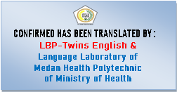

**KATA PENGANTAR**

Penulis panjatkan puji dan syukur kepada Tuhan Yang Maha Esa atas berkat dan rahmat karunia-Nya yang sampai saat ini masih menyertai penulis dapat menyelesaikan Karya Tulis Ilmiah dengan judul “Perilaku Pengunjung Dalam Memakai Masker Dan Cuci Tangan Pakai Sabun Dalam Pencegahan Covid-19 Di Rumah Sakit Full Bethesda Medan Tahun 2022”.

Adapun Karya Tulis Ilmiah ini disusun untuk memenuhi persyaratan dalam menyelesaikan pendidikan Program Studi Diploma III Kesehatan Lingkungan di Politeknik Kesehatan Kemenkes Medan.

Pada proses penyelesaian Karya Tulis Imiah ini penulis menemukan kendala, tetapi dengan dukungan dan motivasi dari orangtua,teman-teman dan dari semua orang yang telah berbaik hati kepada penulis, maka semua ini dapat diselesaikan. Pada kesempatan ini penulis ingin mengucapkan terimakasih kepada :

1. Kepada Ibu Dra. Ida Nurhayati, M. Kes. Selaku Direktur Politeknik Kesehatan Kemenkes Medan
2. Kepada Bapak Erba Kalto Manik, SKM, M.Sc. Selaku Ketua Jurusan Kesehatan Lingkungan Politeknik Kesehatan Kemenkes Medan
3. Ibu Marina Br. Karo, SKM, M.Kes selaku Dosen pembimbing KTI yang telah banyak sekali membantu, memberikan bimbingan, arahan dan masukan untuk penulis dalam penyelesaian Karya Tulis Ilmiah ini.
4. Ibu Kristina Br.Tarigan, S.Pd, M.Kes selaku penguji yang telah meluangkan waktu untuk menguji dan memberikan saran dalam penyelesaian Karya Tulis Ilmiah ini.
5. Ibu Julietta Br. Girsang, SKM, M.Kes selaku penguji yang telah meluangkan waktu untuk menguji dan memberikan saran dalam penyelesaian Karya Tulis Ilmiah ini.
6. Seluruh dosen, staf dan pegawai Politeknik Kesehatan Kemenkes Medan Jurusan Kesehatan Lingkungan yang telah membantu penulis sehingga penulis sampai ketahap Karya Tulis Ilmiah ini.
7. Ibu Sarma Aritonang selaku Pemilik Rumah Sakit Full Bethesda Medan, dan Ibu Direktur Rumah Sakit Full Bethesda Dr. Indra Riris Delima M.K.M yang telah memberikan izin kepada penulis untuk melakukan penelitian.
8. Kakak Ita Rosenni Silaban,SKM yang telah membantu saya dalam praktek penelitian di Rumah Sakit Full Bethesda dan memberi motivasi serta dukungan kepada penulis dalam menyelesaikan Karya Tulis Ilmiah ini.
9. Teristimewa penulis ucapkan kepada Orangtua Saya, Bapak tercinta Henri Tarihoran dan Ibunda tercinta, Tiawan Manullang, Adik-Adik yang terkasih, Yuni Tarihoran, Riwan Tarihoran, dan Nikita Tarihoran serta keluarga besar Oppung Gohan Tarihoran, dan Oppung Ikhlas Manullang dalam segala dukungan, doa, perhatian dan bantuan berupa material yang senantiasa diberikan dengan tulus kepada penulis.
10. Ibu Risnawati Tanjung, SKM, M.Kes selaku dosen pembimbing akademik penulis yang sudah mendukung penulis dalam penyelesaian Karya Tulis Ilmiah.
11. Alumni SMA.N 1 Pahae Jae terkhusus teman dekat sekaligus teman baik penulis yaitu Egia Hutapea,Ribka Uli Pakpahan yang memberi motivasi dan dukungan kepada penulis dalam penulisan Karya Tulis Ilmiah.
12. Teman pada masa asrama angkatan 2019 teristimewa kamar 18 yaitu Indah Sinaga, Ilma,Widya Pasaribu, Serpina dan Indira yang sudah mendukung penulis dalam menyelesaikan Karya Tulis Ilmiah.
13. Teman-teman stambuk 2019 jurusan Kesehatan Lingkungan Politeknik Kesehatan Kemenkes Medan serta teman baik penulis yaitu Nurhayani, Restu, Megawati, Nadia, Jessy, Lidya, Bella dan Ramontal Siringo-ringo, Eirene yang telah mendukung penulis dalam penyusunan Karya Tulis Ilmiah.
14. Kakak alumni kak Hanna Togatorop, Kak Gustiara Hutabarat, Kak Nona Tanjung, Kak Ayu Sihotang, Abang Daniel Ambarita yang telah sabar mengajari dan membantu penulis dalam menyelesaikan Karya Tulis Ilmiah Ini.
15. Buat Fany Napitupulu jurusan TLM Politeknik Kesehatan Medan yang selalu memberi dukungan kepada penulis dalam penyusunan Karya Tulis Ilmiah.
16. Kepada Supri Adi Pandiangan yang telah memotivasi, support dan mendukung penulis dalam penyelesaian Karya Tulis Ilmiah.

Penulis sangat berterima kasih kepada semua yang telah mendukung dan memberi motivasi serta doa kepada penulis dalam penyelesaian Karya Tulis Ilmiah. Semoga kebaikan akan dibalas Tuhan kepada semua yang memberi dukungan kepada penulis. Di dalam penyusunan Karya Tulis Ilmiah ini penulis menyadari masih banyak kekurangan baik dari segi isi, tata bahasa sehingga penulis mengharapkan ada nya kritik dan saran yang sifatnya membangun untuk kesempurnaan Karya Tulis Ilmiah selanjutnya.

Kabanjahe, Juni 2022

Penulis,

Wenny Sari Dewi Tarihoran

NIM. P00933119054

**DAFTAR ISI**

**SURAT PERSETUJUAN**

**SURAT PENGESAHAN**

**ABSTRAK……………………………………………………………………………… i**

**KATA PENGANTAR…………………………………………………………………. iii**

**DAFTAR ISI…………………………………………………………………………… vi**

**DAFTAR TABEL…………………………………………………………………….. viii**

**DAFTAR GAMBAR………………………………………………………………….. ix**

**DAFTAR LAMPIRAN………………………………………………………………… x**

**BAB I Pendahuluan………………………………………………………… 1**

A. Latar Belakang…………………………………………………….. 1

B. Perumusan Masalah……………………………………………….4

C. Tujuan Penelitian………………………………………………….. 4

C.1 Tujuan Umum………………………………………………... 4

C.2 Tujuan Khusus……………………………………………..... 4

D.Manfaat Penelitian………………………………………………….. 4

**BAB II Tinjauan Pustaka…………………………………………………... 6**

A.Tinjauan Pustaka……………………………………………………. 6

A.1. Gambaran Umum Tentang Perilaku………………………. 6

A.1.1 Perilaku Kesehatan…………………………………….. 6

A.1.2 Determinan Perilaku Kesehatan……………………….7

A.1.3 Faktor- Faktor Yang Mempengaruhi Perilaku……….. 7

A.1.4 Domain Perilaku………………………………………… 8

A.2. Gambaran umum pengunjung Rumah Sakit……..………. 9

A.2.1 Tata Tertib Pengunjung……………………………...... 10

A.3. Gambaran Umum Tentang Rumah Sakit……….….…….. 11

A.3.1 Tugas dan Fungsi Rumah Sakit………………...……. 11

A.4. Gambaran Umum Covid-19…………………….………..... 11

A.4.1 Variasi Covid-19 Yang Tersebar Di Indonesia…........ 13

A.4.2 Cara Penularan Covid-19……………...………………. 14

A.4.3 Pencegahan Covid-19……………….…………………. 15

A.5. Tindakan Pengunjung Dalam Penggunaan Masker.......... 16

A.5.1 Cara Tepat Menggunakan Masker……………………. 20

A.6. Tindakan Pengunjung Dalam CTPS………..………………21

 A.6.1 Langkah CTPS Referensi WHO…………………………....... 22

B. Kerangka Konsep…………………………………………………… 23

C.Defenisi Operasional…………………………………………………24

**BAB III Metode Penelitian……………………………………………… 25**

1. Jenis dan Desain Penelitian…………………………..……….. 25
2. Lokasi dan Waktu Penelitian………………………..…………. 25
3. Populasi dan Sampel Penelitian……………………..……….. 25
4. Jenis dan Cara Pengumpulan Data…………………..….…… 26
5. Pengolahan Data dan Analisis Data…………………..……… 26

**BAB IV HASIL DAN PEMBAHASAN………………………………….. 28**

1. Gambaran Umum Lokasi Penelitian………………………….. 28
2. Hasil Penelitian…………………………………………...………28
3. Karakteristik Responden………….………………………. . 29
4. Perilaku Responden Dalam Memakai Masker……………32
5. Tidak Memakai Masker……………………………………...33
6. Perilaku Responden Dalam CTPS…………………………34
7. Cuci Tangan Pakai Sabun (CTPS)……………………….. 35
8. Tidak Cuci Tangan Pakai Sabun(CTPS)…………………. 36

Pembahasan

1. Pembahasan…………………………………………………….. 36
2. Perilaku Memakai Masker…………………………………. 36
3. Perilaku Cuci Tangan Pakai Sabun……………………… . 37
4. Alasan Tidak Memakai Masker……………………………. 38
5. Alasan Tidak Cuci Tangan Pakai Sabun……………….. .. 38

**BAB V KESIMPULAN DAN SARAN…………………………………… 39**

1. Kesimpulan……………………………………………………. 39
2. Saran…………………………………………………………… 39

**DAFTAR PUSTAKA……………………………………………………… 41**

**LAMPIRAN**

**DAFTAR TABEL**

Tabel 2.1 Definisi Operasional…………………………………………… 24

Tabel 4.1 Distribusi Frekuensi Berdasarkan Umur Di RS Full Bethesda

Tahun 2022………………………………………………………………. 29

Tabel 4.2 Distribusi Frekuensi Berdasarkan Jenis Kelamin Di RS Full

Bethesda Tahun 2022………………................................................... 30

Tabel 4.3 Distribusi Frekuensi Berdasarkan Tingkat Pendidikan Di RS

Full Bethesda Tahun 2022………..…………………………………….. 30

Tabel 4.4 Distribusi Frekuensi Perilaku Pengunjung Dalam Memakai Masker

Di RS Full Bethesda Tahun 2022……………………..…………......... 32

Tabel 4.5 Distribusi Frekuensi Responden Tidak Pakai Masker Di RS

Full Bethesda Tahun 2022…………………………………................... 33

Tabel 4.6 Distribusi Frekuensi Perilaku Pengunjung Cuci Tangan

Pakai Sabun Di RS Full Bethesda Tahun 2022………..………………34

Tabel 4.7 Distribusi Frekuensi Responden Cuci Tangan Menggunakan Sabun

Di RS Full Bethesda 2022…………………………………………………35

Tabel 4.8 Distribusi Frekuensi Tidak Cuci Tangan Pakai Sabun Di RS

Full Bethesda Tahun 2022………..…………………………………… 36

**DAFTAR GAMBAR**

Gambar 2.1 Kerangka Konsep……………………………….………… 23

**DAFTAR LAMPIRAN**

Lampiran 1 : Master Tabel…………………………………………………. 42

Lampiran 2 : Isi Kuesioner Penelitian……………………………………… 43

Lampiran 3 : Dokumentasi…………………………………………………. 44

Lampiran 4 : Surat Penelitian ……………………………………………… 50

Lampiran 5 : Surat Balasan Penelitian……………………………………. 51

Lampiran 6 : Kuesioner Penelitian………………………………………… 52

Lampiran 7 : Daftar Hadir Bimbingan……………………………………… 55

**BAB I**

**PENDAHULUAN**

**A.Latar Belakang**

Rumah Sakit merupakan tempat berkumpulnya masyarakat yang sedang mengalami berbagai penyakit yang ingin berobat untuk mendapatkan kesembuhan. Dirumah sakit tidak hanya orang sakit yang bisa datang melainkan pengunjung juga dapat berdatangan untuk melihat pasien, pengunjung dapat berupa keluarga yang sedang sakit, rekan kerja yang ingin menjeguk dan siapa pun yang datang kedalam rumah sakit merupakan pengunjung rumah sakit.

Sejak akhir tahun 2019, seluruh negara dan bahkan Indonesia pun digemparkan oleh penyakit Covid-19, dimana virus pertama kali di Wuhan China yang kemudian bermigrasi dan mewabah ke seluruh dunia. Virus corona menyerang saluran pernapasan yang menyebabkan demam tinggi, batuk flu, sesak nafas serta nyeri tenggorokan yang dapat mengakibatkan kematian. Penyebaran virus corona sangat cepat membuat warga negara kepanikan dan memakan banyak nyawa di berbagai negara yang mengalami peningkatan setiap hari di Indonesia.

Peningkatan Covid-19 setiap hari di Indonesia tahun 2020 dari tanggal 22 Juni 2020 yaitu mengalami penambahan 954 kasus,tanggal 23 Juni 2020 mengalami penambahan 1.051 kasus, tanggal 24 Juni mengalami penambahan 1.113 kasus, tanggal 25 Juni 2020 mengalami penambahan 1.178 kasus, dan tanggal 26 Juni 2020 mengalami penambahan 1.240 kasus.( Covid-19 go.id Juni 2020)

Covid-19 bisa menyebar dengan cepat dan menginfeksi orang yang berada di sekitarnya tanpa pandang usia. Peningkatan jumlah kasusterkonfirmasi COVID-19 terjadi dalam waktu yang sangat cepat. Pada akhir April 2021 didapat 5.500 kasus baru, akhir Mei 2021 didapat 5.662 kasus,akhir Juni 2021 meningkat menjadi 21.807 kasus, dan Juli 2021 mencapai 54.000 kasus (Hutapea and Soputri 2021)

WHO juga mengungkapkan bahwa cara penyebaran Covid-19 melalui percikan tetesan air liur yang keluar dari hidung atau mulut pada saat orang terinfeksi Covid-19 bersin atau batuk. Tetesan itu kemudian mendarat disebuah permukaan yang disentuh orang sehat, dan menyebar ketika dihirup langsung oleh orang yang sehat.(WHO)

Awal mula warga Indonesia yang positif terkena virus corona hanya 2 orang,namun penyebaran ini sangat cepat sehingga setiap hari ada orang yang terjangkit virus corona. Sehingga pemerintah mengambil keputusan untuk mempersiapkan rumah sakit untuk setiap orang yang terjangkit Covid-19. Akibat dari penyebaran yang sangat cepat sehingga pada akhirnya pada tanggal 11 maret 2020 organisasi kesehatan(WHO) menetapkan penyebaran Covid-19 sebagai pandemi.(Repository.iti.ac.id)

Setelah ditetapkannya pandemi Covid-19, tentu saja berbagai negara yang belum maupun yang telah terpapar Covid-19 harus melakukan berbagai upaya untuk menghentikannya. Akibat dari marak nya virus corona ini mengakibatkan berbagai hal dikerjakan dari rumah, baik sekolah, kuliah, bekerja dan aktivitas lain nya. Bahkan tempat beribadah, tempat-tempat umum ditutup untuk mengurangi penyebaran virus corona. Berbagai cara telah dilakukan pemerintah seperti physical distancing (jaga jarak), lock down, bahkan diberbagai daerah diberlakukan PSBB(pembatasan sosial berskala besar).

Dengan diberlakukan pemerintah berbagai cara, kegiatan dan penghasilan masyarakat menjadi menurun ditengah dilakukan nya Lockdown akibat tidak ada nya pekerjaan dan banyak yang mengalami pengganguran akibat banyak nya PHK oleh pemerintah akibat dari tidak berjalan nya proyek kerja dan tidak berjalan stabil kurangnya pemasukkan.

Setelah sempat memuncak diawal tahun, akhirnya kasus positif virus corona mengalami penurunan. Kasus positif corona sebesar 14,2 persen sedangkan kasus kematian akibat virus ini turun 17,6 persen. Data terkini dari tahun 2019 sampai dengan 15-28 Februari 2022 untuk Indonesia total kasus 720.169, Malaysia total kasus 378.161, Flipina total kasus 22.055, Vietnam total kasus 903.212, Thailand total kasus 269.327, Laos total kasus 3.499, Myanmar total kasus 39.534, Jepang total kasus 1.025.897, Korea Selatan total kasus 1.811.028, Tiongkok total kasus 2.432, India total kasus 258.596, Papua New Guinea total kasus 2.619, Australia total kasus 292.095.( JHU CSSE Covid-19)

Sejak 17 November 2021, tercatat 522 kasus harian Covid-19 dimana menjadi kasus terendah sejak Juni 2020. Penurunan kasus harian ke level sangat rendah juga diikuti dengan rendahnya kasus aktif, kematian harian, tingkat penggunaan kasus RS dan tingkat kasus. Jumlah kasus di Indonesia 1 Maret 2022 yaitu terkonfirmasi 5.564.448, dalam perawatan 554.698, sembuh 4.861.415, meninggal 148.335. Jumlah pasien yang dirawat di Rumah Sakit masih terus bertahan di posisi 38%, jumlah kejadian rawat inap RS untuk pasien Covid-19 per minggu 23 februari nya berada di 9,02/100.000 penduduk. (Kemenkes, 2021)

Angka ini masih sangat memadai dibanding puncak perawatan pasien pada 17 Juli 2021 mencapai 33.69/100.000 penduduk. Selain itu tren rasio kematian mingguan per 22 Februari lalu juga mengalami penurunan 6,61% dari minggu sebelumnya. Untuk perkembangan Covid-19 di Indonesia 28 Februari 2022 yaitu sembuh sebanyak 4.86.415, konfirmasi sebanyak 5.564.448, dan meninggal 148.335 sedangkan untuk perkembangan Covid-19 di Indonesia tanggal 1 Maret 2022 yaitu sembuh sebanyak 4.901.302, konfirmasi sebanyak 5.589.176, sedangkan meninggal sebanyak 148.660(Kemenkes , 2022)

Permasalahan yang sedang dialami Rumah Sakit Full Bethesda juga rumah sakit yang terdapat pasien Covid-19, yang dimana yang sangat berdampak pada kesehatan pengunjung yang berdatangan. Sebab saya melihat betapa rawan nya Rumah Sakit tersebut kepada pengunjung apabila tidak mematuhi protokol kesehatan atau tidak menerapkan pemakaian masker dan cuci tangan pakai sabun.

Penggunaan masker merupakan bagian dari rangkaian komprehensif langkah pencegahan dan pengendalian yang dapat membatasi penyebaran penyakit-penyakit virus saluran pernapasan tertentu, termasuk Covid-19. Masker dapat digunakan baik untuk melindungi orang yang sehat (dipakai untuk melindungi diri sendiri saat berkontak dengan orang yang terinfeksi) atau untuk mengendalikan sumber (dipakai oleh orang yang terinfeksi untuk mencegah penularan lebih lanjut).

Pengunjung rumah sakit harus menerapkan program pakai masker dan CTPS untuk mencegah Covid-19, tetapi masih banyak pengunjung yang tidak menghiraukan dampak dari tidak menerapkan nya pakai masker dan CTPS di Rumah Sakit Full Bethesda, berdasarkan dari tindakan masih banyak tidak memakai masker dan cuci tangan pakai sabun yang benar, sehingga saya tertarik dengan judul penelitian agar dapat mencegah Covid-19. Dengan tidak mematuhi protokol kesehatan pakai masker dan cuci tangan pakai sabun maka akan banyak pengunjung terjangkit virus Covid-19 setelah berada di Rumah Sakit.

**B. Rumusan Masalah**

Berdasarkan Latar Belakang dari permasalahan diatas maka dapat dirumuskan masalah yang akan diteliti yaitu “ Bagaimana Perilaku Pengunjung Dalam Memakai Masker dan CTPS Dalam Pencegahan Covid-19 di RS Full Bethesda tahun 2022”?.

**C. Tujuan Penelitian**

**C.1 Tujuan Umum**

Untuk mengetahui perilaku pengunjung dalam memakai masker dan CTPS cegah Covid-19 di Rumah Sakit Full Bethesda tahun 2022.

**C.2 Tujuan Khusus**

1. Untuk mengetahui gambaran umum perilaku dalam memakai masker pengunjung di Rumah Sakit Full Bethesda.

2. Untuk mengetahui gambaran umum perilaku cuci tangan pakai sabun pengunjung di Rumah Sakit Full Bethesda.

3. Untuk mengetahui alasan mengapa pengunjung tidak memakai masker di Rumah Sakit Full Bethesda.

4. Untuk mengetahui alasan mengapa pengunjung tidak cuci tangan pakai sabun di Rumah Sakit Full Bethesda.

**D. Manfaat Penelitian**

**D.1 Manfaat Bagi RS Bethesda**

Hasil penelitian yang diperoleh agar dapat masukkan bagi rumah sakit dengan upaya mencegah Covid-19.

**D.2 Manfaat Bagi Pengunjung**

Hasil penelitian di harapkan menjadi informasi bagi pengunjung penting melakukan perilaku pemakaian masker dan cuci tangan pakai sabun dan sehat terutama di Rumah Sakit.

**D.3 Manfaat Ilmiah**

Hasil penelitian diharapkan dapat menjadi satu sumbangan untuk bacaan, referensi, menambah wawasan serta pengetahuan penelitian yang berkaitan dengan judul .

**D.4 Manfaat Bagi Peneliti**

Dari hasil penelitian dapat memberikan pengetahuan dan wawasan yang berkaitan dengan tinjauan perilaku pengunjung mengenai penggunaan masker dan CTPS cegah Covid -19 di Rumah Sakit Full Bethesda.

**BAB II**

**TINJAUAN PUSTAKA**

**A.Tinjauan Pustaka**

**A.1 Gambaran Umum Tentang Perilaku**

Perilaku adalah tindakan atau semua aktivitas manusia yang dapat diamati secara langsung ataupun tidak langsung oleh orang lain. Perilaku manusia merupakan aktivitas dari pada manusia itu sendiri. Perilaku adalah suatu respon seseorang yang dikarenakan adanya suatu stimulus/ rangsangan dari luar (Notoatmodjo, 2011).

Berbagai perilaku dapat langsung dicerminkan oleh seseorang yang akan ditunjukkan melalui tindakan seseorang dalam menanggapi sesuatu, diri seseorang dapat menunjukkan perilaku dari sisi baik dan buruk nya. Pada penelitian ini saya mengangkat judul mengenai perilaku pengunjung dalam pemakaian masker dan cuci tangan pakai sabun dalam situasi Covid-19 untuk pencegahan,disini saya akan melihat perilaku pengunjung dari tindakannya secara langsung apakah pengunjung pakai masker atau tidak pakai masker serta pengunjung saat ingin masuk kerumah sakit cuci tangan pakai sabun atau bahkan sama sekali tidak cuci tangan pakai sabun.

**A.1.1 Perilaku Kesehatan**

Menurut Becker, 1979 yang dikutip dalam Notoatmodjo (2012) perilaku kesehatan diklasifikasikan menjadi tiga:

1. Perilaku hidup sehat (healthy life style)

Merupakan perilaku yang berhubungan dengan usaha-usaha untuk meningkatkan kesehatan dengan gaya hidup sehat yang meliputi makan menu seimbang, olahraga teratur, tidak merokok, istirahat cukup, menjaga perilaku yang positif bagi kesehatan.

Contoh : Penggunaan masker dan cuci tangan pakai sabun untuk pencegahan Covid-19 dan untuk kesehatan lainnya.

1. Perilaku sakit

Merupakan perilaku yang terbentuk karena adanya respon terhadap suatu penyakit.

Contoh : Ketika pengunjung rumah sakit tidak memakai masker dan cuci tangan pakai sabun maka akan mudah terserang Covid-19

1. Perilaku peran sakit

Merupakan perilaku seseorang ketika sakit. Perilaku ini mencakup upaya untuk menyembuhkan penyakitnya.

Contoh : Ketika seseorang sudah terpapar Covid-19 maka orang tersebut lebih rajin memakai masker dan cuci tangan pakai sabun agar lebih mudah sembuh.

**A.1.2 Determinan Perilaku Kesehatan**

**1. Faktor Predisposisi**

Faktor predisposisi yaitu faktor yang mempermudah terjadinya perilaku seseorang. Faktor ini mencakup pengetahuan, sikap, tradisi,kepercayaan, nilai-nilai, tingkat pendidikan, dan tingkat sosial ekonomi.

**2. Faktor Pemungkin**

Faktor pemungkin adalah faktor-faktor yang merupakan sarana dan prasarana untuk berlangsungnya suatu perilaku. Yang merupakan faktor pemungkin misalnya lingkungan fisik dan ketersediaan fasilitas pelayanan kesehatan setempat.

**3.Faktor penguat**

Faktor penguat adalah faktor yang memperkuat terjadinya perilaku.

**A.1.3 Faktor-Faktor Mempengaruhi Perilaku**

**1. Pengetahuan**

Pengetahuan dapat membuat seseorang menjadi mendapat wawasan yang lebih tinggi contohnya dalam pemakaian masker dan cuci tangan pakai sabun, pengetahuan yang didapat dari siaran tv dan membaca mengenai Covid-19. Masih banyak pengunjung yang tidak mengetahui dampak dari tidak menaati protokol kesehatan terutama dalam pemakaian masker dan cuci tangan pakai sabun yang benar.

**2. Sikap**

Dari pengetahuan yang di peroleh mengenai pemakaian masker dan cuci tangan pakai sabun maka pengunjung dapat menunjukkan sikap dengan kepedulian dan kepatuhan dalam memakai masker dan cuci tangan pakai sabun. Tetapi ada sebagian pengunjung yang pengetahuan nya kurang tentang Covid-19 bahkan yang tidak menghiraukan adanya Covid-19 maka sikap yang ditunjukkan tidak peduli dalam pemakaian masker dan cuci tangan pakai sabun.

**3. Tindakan**

Pengunjung dapat menunjukkan tindakannya dari pemakai masker dan mencuci tangan pakai sabun ketika sedang berada di lokasi Rumah Sakit Full Bethesda atau tidak memakai masker atau cuci tangan pakai sabun. Dari pengetahuan yang kurang mengenai Covid-19 dan sikap yang tidak peduli terhadap adanya Covid-19 makanya pengunjung menunjukkan tindakan dengan tidak memakai masker dan tidak cuci tangan pakai sabun.

**4. Fasilitas**

Di Rumah Sakit Full Bethesda menyediakan tempat untuk mencuci tangan dan lengkap dengan sabun. Ketika pengunjung datang agar dapat mencuci tangan menggunakan sabun. Di Rumah Sakit Full Bethesda juga ada arahan untuk memakai masker dan cuci tangan pakai sabun sebelum memasukin Rumah Sakit.

**A.1.4 Domain Perilaku**

Berdasarkan dari teori Bloom, perilaku-perilaku dibagi menjadi tiga yaitu pengetahuan, sikap, dan tindakan( Notoatmodjo,2012) :

1. **Pengetahuan**

Pengetahuan adalah hasil dari tahu, dan terjadi setelah orang melakukan penginderaan terhadap suatu objek tertentu. Pengetahuan atau kognitif merupakan domain yang sangat penting dalam membentuk tindakan seseorang (overt behavior).

1. **Sikap**

Sikap merupakan reaksi atau respon yang masih tertutup dari seseorang terhadap suatu stimulus atau objek. Keadaan mental dan kesiapan yang diatur melalui pengalaman, memberikan pengaruh dinamik atau terarah terhadap respon individu pada semua objek dan situasi yang berkaitan dengannya.

1. **Tindakan**

Suatu sikap belum otomatis terwujud dalam suatu tindakan untuk terwujudnya sikap menjadi suatu perbuatan nyata diperlukan faktor pendukung yang memungkinkan antara lain adalah fasilitas. Di samping faktor fasilitas juga diperlukan faktor dukungan (support) dari pihak lain, misalnya: orang tua, saudara, suami, istri, dan lain-lain, yang sangat penting untuk mendukung tindakan yang akan dilakukan.

Contoh : Seseorang pengunjung Rumah Sakit Full Bethesda menunjukkan perilaku nya melalui tindakan memakai masker dan mencuci tangan menggunakan sabun, merupakan tindakan yang nyata yang membuat berbagai proses pencegahan terhadap Covid-19 semakin kecil.

Tingkatan tindakan (practice) yaitu:

1. **Persepsi (Perception)**

Mengenal dan memilih berbagai objek sehubungan dengan tindakan yang akan diambil adalah merupakan tindakan tingkat pertama.

1. Respon terpimpin (Guide responce)

Bisa melakukan sesuatu sesuai dengan urutan sesuai dengan contoh merupakan indikator tindakan tingkat kedua.

1. Mekanisme (Mechanism)

Apabila seseorang telah dapat melakukan sesuatu dengan benar secara otomatis atau sesuatu itu sudah merupakan kebiasaan maka dia sudah mencapai tindakan tingkat ketiga.

1. Adaptasi (Adaptation)

Adaptasi adalah suatu tindakan yang sudah berkembang dengan baik, sudah dimodifikasi sendiri tanpa mengurangi kebenaran tindakan tersebut.

**A.2 Gambaran Umum Pengunjung Rumah Sakit**

Pengunjung adalah bagian penting dari proses penyembuhan pasien dengan menciptakan suasana yang mendukung rasa aman dan nyaman bagi pasien dan lingkungan Rumah Sakit. Pengunjung rumah sakit adalah orang- orang yang datang mengunjungi rumah sakit untuk kepentingan yang berhubungan dengan pelayanan kesehatan atau untuk kepentingan yang lain. Pengunjung juga dapat berupa keluarga pasien, teman, rekan kerja baik siapapun yang datang kerumah sakit merupakan bagian dari pengunjung rumah sakit.

Pada saat pandemi Covid-19 sekarang pengunjung rumah sakit harus dapat menerapkan protokol kesehatan baik berupa pemakaian masker, menjauhi kerumunan, jaga jarak serta cuci tangan pakai sabun. Pengunjung juga dapat terjangkit Covid-19 apabila tidak memakai masker pada saat di rumah sakit dan tidak cuci tangan pakai sabun setelah bersentuhan dengan benda infeksius yang ada didalam rumah sakit.

**A.2.1 Tata Tertib Pengunjung**

Adapun tata tertib pengunjung Rumah Sakit berdasarkan Peraturan Direktur Rumah Sakit No 54/Per/RS/I/2014 Tentang Tata Tertib Pengunjung rumah sakit sebagai berikut:

1. Jam kunjung pasien rawat inap adalah jam 10.00-13.00 WIB dan 17.00-20.00 WIB.
2. Petugas satuan pengamanan rumah sakit akan melakukan penjagaan di setiap akses masuk pengunjung pasien rawat inap.
3. Pengunjung rumah sakit yang tidak mempunyai kepentingan secara langsung dengan pelayanan kesehatan akan diberikan identitas tanda pengenal.
4. Penunggu pasien rawat inap berjumlah maksimal 2 orang dan akan diberikan kartu tunggu pasien rawat inap.
5. Di luar jam kunjung kartu tunggu dapat digunakan untuk akses masuk ruang rawat inap pasien.
6. Pada jam kiunjung petugas keamanan rumah sakit akan melakukan penertiban kunjungan sehingga tidak mengganggu kenyamanan pasien.
7. Anak-anak dibawah umur 12 tahun tidak diperbolehkan untuk berkunjung memasuki ruang rawat pasien.
8. Pengunjung diharapkan untuk menjaga kebersihan di rumah sakit dengan tidak membuang sampah atau kotoran disembarang tempat.
9. Pengunjung tidak diperboleh merokok dilingkungan rumah sakit.
10. Pengunjung diharapkan untuk tidak membawa perhiasan.
11. Kehilangan perhiasan ,uang dan barang berharga yang dibawa ke rumah sakit bukan menjadi tanggung jawab rumah sakit.
12. Pengunjung tidak diperbolehkan membawa peralatan elektronik ke rumah sakit.
13. Pengunjung tidak diperbolehkan membawa hewan/binatang piaraan ke rumah sakit.
14. Pengunjung tidak diperbolehkan membawa senjata tajam ke rumah sakit.
15. Pengunjung tidak dibolehkan membawa dan mengkonsumsi minuman ber alkohol di rumah sakit.

**A.3 Gambaran Umum Tentang Rumah Sakit**

Rumah Sakit sebagai organ yang semula didirikan berdasarkan tujuan sosial, kemanusiaan atau keagamaan itu dalam sejarah pertumbuhannya telah mengalami perkembangan, sehingga rumah sakit berfungsi untuk mempertemukan 2 (dua) tugas yang prinsip yang membedakan dengan organ lain yang memproduksi jasa.

Menurut kamus besar bahasa Indonesia, yang dimaksud dengan rumah sakit adalah rumah tempat merawat orang sakit, menyediakan dan memberikan pelayanan kesehatan yang meliputi berbagai masalah kesehatan yang dapat menyembuhkan.

**A.3.1 Tugas Dan Fungsi Rumah Sakit**

Tugas Rumah Sakit dapat dilihat pada ketentuan pasal 1 butir 1 Undang – Undang Rumah Sakit. Ketentuan ini disamping mengandung pengertian tentang Rumah Sakit, memuat pula rumusan tentang tugas Rumah Sakit serta ruang lingkup pelayanan nya. Seperti disebutkan pada pasal ini, bahwa: “Rumah Sakit adalah institusi pelayanan kesehatan yang tugas pokoknya adalah menyelenggarakan pelayanan kesehatan perorangan secara paripurna yang meyediakan pelayanan rawat inap, rawat jalan dan gawat darurat”.

**A.4 Gambaran Umum Covid-19**

Covid-19 merupakan virus yang dapat menimbulkan kepanikan dan kecemasan pada masyarakat yang dimana dapat menimbulkan kematian, virus corona sensitive terhadap sinar ultraviolet dan panas yang dapat di nonaktifkan secara efektif pada suhu tertentu. Virus corona atau severe acute respiratory syndrome coronavirus 2 (SARSCoV-2) adalah virus yang menyerang sistem pernapasan.

Penyakit karena infeksi virus ini disebut Covid-19. Virus corona bisa menyebabkan gangguan ringan pada sistem pernapasan, infeksi paru- paru yang berat, hingga kematian. Severe acute respiratory syndrome corona virus 2 (SARS- CoV-2) yang lebih dikenal dengan nama virus corona adalah jenis baru dari corona virus yang menular ke manusia. Virus ini bisa menyerang siapa saja, baik bayi, anak-anak, orang dewasa, lansia, ibu hamil, maupun ibu menyusui(Handayani, 2020). Corona virus adalah kumpulan virus yang bisa menginfeksi sistem pernapasan (Kemenkes, 2020).

Masa inkubasi Covid-19 adalah 1-14 hari, pada saat ini sumber utama infeksi adalah pasien Covid-19. Sejak 17 November 2021, tercatat 522 kasus harian Covid-19 dimana menjadi kasus terendah sejak Juni 2020. Penurunan kasus harian ke level sangat rendah juga diikuti dengan rendahnya kasus aktif, kematian harian,tingkat penggunaan kasus RS dan tingkat kasus. Jumlah kasus di Indonesia 1 Maret 2022 yaitu terkonfirmasi 5.564.448, dalam perawatan 554.698, sembuh 4.861.415, meninggal 148.335. Jumlah pasien yang dirawat di rumah sakit masih terus bertahan di posisi 38%, jumlah kejadian rawat inap RS untuk pasien Covid-19 per minggu 23 februari nya berada di 9,02/100.000 penduduk. Angka ini masih sangat memadai dibanding puncak perawatan pasien pada 17 Juli 2021 mencapai 33.69/100.000 penduduk.(Kemenkes,2022)

Selain itu tren rasio kematian mingguan per 22 Februari lalu juga mengalami penurunan 6,61% dari minggu sebelumnya. Untuk perkembangan covid-19 di Indonesia 28 Februari 2022 yaitu sembuh sebanyak 4.86.415, konfirmasi sebanyak 5.564.448, dan meninggal 148.335 sedangkan untuk perkembangan Covid-19 di Indonesia tanggal 1 Maret 2022 yaitu sembuh sebanyak 4.901.302, konfirmasi sebanyak 5.589.176, sedangkan meninggal sebanyak 148.660.

Adapun beberapa istilah mengenai karakteristik virus Covid-19 diantaranya:

1. Kasus suspek adalah seseorang yang memiliki salah satu dari kriteria berikut: orang dengan infeksi saluran pernapasan akut (ISPA) dan pada 14 hari terakhir sebelum timbul gejala memiliki riwayat perjalanan atau tinggal di negara atau wilayah Indonesia yang melaporkan transmisi lokal. Orang dengan ISPA berat atau pneumonia berat yang membutuhkan perawatan di rumah sakit dan tidak ada penyebab lain berdasarkan gambaran klinis yang meyakinkan. Sebagai catatan, istilah pasien dalam pengawasan (PDP) saat ini diperkenalkan dengan istilah kasus suspek.
2. Kasus probable adalah kasus suspek dengan ISPA berat atau meninggal dengan gambaran klinis yang meyakinkan Covid-19 dan belum ada hasil pemeriksaan laboratorium real time PCR.
3. Kasus konfirmasi adalah seseorang yang dinyatakan positif terinfeksi virus Covid-19 yang dibuktikan dengan pemeriksaan laboratorium real time. Kasus konfirmasi dibagi menjadi dua, yaitu: Kasus konfirmasi dengan gejala (simptomatik) Kasus konfirmasi tanpa gejala (asimptomatik).
4. Kontak erat adalah orang yang memiliki riwayat kontak dengan kasus probable atau konfirmasi Covid-19.
5. Pelaku perjalanan adalah seseorang yang melakukan perjalanan dari dalam negeri (domestik) maupun luar negeri pada 14 hari terakhir.
6. Discarded adalah apabila memenuhi salah satu kriteria berikut: seseorang dengan status kasus suspek dengan hasil pemeriksaan RT-PCR 2 kali negatif selama dua hari berturut-turut dengan selang waktu lebih dari 24 jam. Seseorang dengan status kontak erat yang telah menyelesaikan masa karantina selama 14 hari.
7. Selesai isolasi, yaitu apabila memenuhi salah satu kriteria berikut: kasus konfirmasi tanpa gejala (asimptomatik) yang tidak dilakukan pemeriksaan follow up RT-PCR dengan ditambah 10 hari isolasi mandiri sejak pengambilan spesimen diagnosis konfirmasi. Kasus probable/kasus konfirmasi dengan gejala (simptomatik) yang tidak dilakukan pemeriksaan follow up RT-PCR dihitung 10 hari sejak tanggal onset dengan ditambah minimal tiga hari setelah tidak lagi menunjukkan gejala demam dan gangguan pernapasan. Kasus probable atau kasus konfirmasi dengan gejala (simptomatik) yang mendapatkan hasil pemeriksaan follow up RT-PCR 1 kali negatif, dengan ditambah minimal tiga hari setelah tidak lagi menunjukkan gejala demam dan gangguan pernapasan.
8. Kematian Covid-19 untuk kepentingan surveilans adalah kasus konfirmasi atau prodable Covid-19 yang meninggal.

**A.4.1 Variasi Covid-19 Yang Tersebar Di Indonesia**

**1. Varian Alpha**

Kasus pertama kalinya ditemukan pada September 2020 di Inggris. Tingkat penularan varian alpha ini mencapai 43.090% lebih mudah menular dari virus corona asli sebelumnya.

**2. Varian Beta**

Kasus pertama kalinya ditemukan pada Mei 2020 ditemukan di Afrika Selatan.

**3. Varian Gamma**

Kasus pertama kalinya ditemukan pada November 2020 di Brazil.

**4.Varian Delta**

Kasus pertama kalinya ditemukan pada Oktober 2020 di India.

**5.Varian Lambda**

Kasus pertama kalinya ditemukan pada Desember 2020 di Peru.

**6.Varian Kappa**

Kasus pertama kalinya ditemukan pada Oktober 2020 di India.

**7.Varian Eta**

Kasus pertama kalinya ditemukan pada Desember 2020 di Inggris atau Afrika Barat.

**8.Varian Lota**

Kasus pertama kalinya ditemukan pada November 2020 di New York.

**9.Varian Mu**

Kasus pertama kalinya ditemukan pada Januari 2021 di Kolombia .

**10.Varian Omicron**

Kasus pertama kalinya ditemukan pada November 2021 di Afrika Selatan.

**A.4.2 Cara Penularan Covid-19**

Virus corona selama kontak dekat, sering kali oleh tetesan yang dihasilkan selama bersin, batuk, tetesan baru dapat menyebabkan infeksi baru ketika dihirup oleh orang yang bedekatan. Ketika tetesan jatuh ke lantai masih dapat menginfeksi orang lain apabila menyentuh permukaan yang terkontaminasi hidung,mulut mereka dengan tangan yang tidak di cuci menggunakan sabun. Virus ini menular selama tiga hari pertama setelah timbulnya gejala, meskipun penyebaran diketahui terjadi hingga dua hari sebelum gejala muncul dan pada tahap selanjutnya dari penyakit. Beberapa orang telah terinfeksi dan pulih tanpa menunjukkan gejala dengan sakit apapun.

Analisis tersebut mendapatkan hasil penularan dari 1 pasien ke sekitar orang di sekitarnya, tetapi kemungkinan penularan di masa inkubasi menyebabkan masa kontak pasien ke orang sekitar 9 lebih lama sehingga risiko jumlah kontak tertular dari 1 pasien mungkin dapat lebih besar (Handayani, 2020).

Sebagian besar penularan Covid-19 terjadi dari orang simtomatik/ bergejala kepada orang lain melalui kontak erat, saat tidak mengenakan APD yang tepat. Pada pasien simtomatik/bergejala, RNA virus dapat terdeteksi pada sampel beberapa minggu setelah munculnya penyakit, tetapi pada pasien ringan, virus yang hidup tidak ditemukan setelah hari ke-8 sejak munculnya gejala .

Sebagian orang yang terinfeksi virus Covid-19 tidak mengalami gejala sama sekali, meskipun dapat meluruhkan virus yang kemudian dapat disebarkan kepada orang lain. Baru-baru ini sebuah kajian sistematis menemukan bahwa proporsi kasus asimtomatik berkisar dari 6% hingga 41% dan memberikan perkiraan gabungan sebesar 16% (12%- 20%).(Infection et al. 2020)

**A.4.3 Pencegahan Covid-19**

Cara pencegahan yang terbaik adalah dengan menghindari faktor-faktor yang bisa menyebabkan terinfeksi virus ini, yaitu:

1. Terapkan physical distancing, yaitu menjaga jarak minimal 1 meter dari orang lain, dan jangan dulu ke luar rumah kecuali ada keperluan mendesak.
2. Gunakan masker saat beraktivitas di tempat umum atau keramaian, termasuk saat pergi berbelanja bahan makanan.
3. Rutin mencuci tangan dengan air dan sabun atau hand sanitizer yang mengandung alkohol minimal 60%, terutama setelah beraktivitas di luar rumah atau di tempat umum.
4. Jangan menyentuh mata, mulut, dan hidung sebelum mencuci tangan.
5. Tingkatkan daya tahan tubuh dengan pola hidup sehat.
6. Hindari kontak dengan penderita Covid-19, orang yang dicurigai positif terinfeksi virus corona, atau orang yang sedang sakit demam, batuk, atau pilek.
7. Tutup mulut dan hidung dengan tisu saat batuk atau bersin, kemudian buang tisu ke tempat sampah.
8. Jaga kebersihan benda yang sering disentuh dan kebersihan lingkungan, termasuk kebersihan rumah. Untuk orang yang diduga terkena covid-19 atau termasuk kategori ODP (Orang Dalam Pemantauan) maupun PDP (Pasien Dalam Pengawasan).

Ada beberapa langkah yang bisa dilakukan agar virus Corona tidak menular ke orang lain, yaitu:

1. Lakukan isolasi mandiri dengan cara tinggal terpisah dari orang lain untuk sementara waktu. Bila tidak memungkinkan, gunakan kamar tidur dan kamar mandi yang berbeda dengan yang digunakan orang lain.
2. Jangan keluar rumah, kecuali untuk mendapatkan pengobatan.
3. Bila ingin ke rumah sakit saat gejala bertambah berat, sebaiknya hubungi dulu pihak rumah sakit untuk menjemput.
4. Larang dan cegah orang lain untuk mengunjungi atau menjenguk Anda sampai Anda benar-benar sembuh.
5. Sebisa mungkin jangan melakukan pertemuan dengan orang yang sedang sedang sakit.
6. Hindari berbagi penggunaan alat makan dan minum, alat mandi, serta perlengkapan tidur dengan orang lain.
7. Pakai masker dan sarung tangan bila sedang berada di tempat umum atau sedang bersama orang lain.
8. Gunakan tisu untuk menutup mulut dan hidung bila batuk atau bersin, lalu segera buang tisu ke tempat sampah. Kondisi-kondisi yang memerlukan penanganan langsung oleh dokter di rumah sakit, seperti melahirkan, operasi, cuci darah, atau vaksinasi anak, perlu ditangani secara berbeda dengan beberapa penyesuaian selama pandemi Covid-19.

Tujuannya adalah untuk mencegah penularan virus corona selama Anda berada di rumah sakit. Konsultasikan dengan dokter mengenai tanda.

**A.5 Tindakan Pengunjung Dalam Penggunaan Masker Pada Rumah Sakit**

Penggunaan masker merupakan bagian dari rangkaian komprehensif langkah pencegahan dan pengendalian yang dapat membatasi penyebaran penyakit-penyakit virus saluran pernapasan tertentu, termasuk Covid-19. Masker dapat digunakan baik untuk melindungi orang yang sehat (dipakai untuk melindungi diri sendiri saat berkontak dengan orang yang terinfeksi) atau untuk mengendalikan sumber (dipakai oleh orang yang terinfeksi untuk mencegah penularan lebih lanjut). Terutama masker sangat butuh digunakan kepada orang yang ingin mengunjungi Rumah Sakit agar tidak terjadi kontak langsung dengan yang lain saat berada di Rumah Sakit.

Namun, penggunaan masker saja tidak cukup memberikan tingkat perlindungan atau pengendalian sumber yang memadai. Karena itu, langkah-langkah lain di tingkat perorangan dan komunitas perlu juga diadopsi untuk menekan penyebaran virus-virus saluran pernapasan. Terlepas dari apakah masker digunakan atau tidak, kepatuhan kebersihan tangan, penjagaan jarak fisik, dan langkah-langkah pencegahan dan pengendalian infeksi (PPI) lainnya sangat penting untuk mencegah penularan Covid-19 dari orang ke orang.

Jika semua pakai masker potensi penularan hanya 1,5%, dengan memakai masker oleh semua masyarakat sehingga membuat angka penularan semakin kecil dan pencegahan Covid-19 juga meningkat. Pertama apabila seseorang yang membawa virus(OTG) tidak menggunakan masker dan melakukan kontak dekat dengan orang rentan maka kemungkinan penularan 100%, kedua apabila orang sakit pakai masker, sementara kelompok rentan tidak memakai masker maka potensi penularan 70%, ketiga apabila orang sakit pakai masker,sementara orang sehat tidak pakai masker maka tingkat penularannya hanya 5%. Ketika masker medis digunakan maka penularan Covid-19 hanya 75%(Kemenkes.go.id). Untuk menghindari penularan Covid-19 maka gunakan masker saat beraktivitas dan kemana pun berada, lebih baik mencegah daripada mengobati.

Masker merupakan alat, perlengkapan yang menutup wajah bagian bawah. Harus cukup lebar karena harus menutup hidung, mulut, hingga rahang bawah. Dengan demikian dapat menahan percikan cairan/lendir yang keluar dari lubang hidung maupun lubang mulut saat petugas bicara, batuk maupun bersin. Masker terbuat dari berbagai bahan antara lain dari katun, kasa, kertas, atau bahan sintetis. Masker yang ideal akan terasa nyaman bila dipakai oleh petugas, artinya enak untuk bernapas serta mampu menahan partikel yang disebarkan/dikeluarkan saat batuk, bersin, maupun bicara.

Namun, mereka merasa kurang nyaman untuk memakainya karena bahan ini sukar dipakai untuk bernapas. Bahkan masker bedah yang terbaik pun, yang tidak sesuai dengan muka untuk mencegah kebocoran udara di sekitar pinggirannya, tidak secara efektif memfilter udara yang ditarik napas tidak lagi dianjurkan. (Alamsyah et al. 2021)

Masker medis didefinisikan sebagai masker bedah atau prosedur yang datar atau memiliki lipatan; masker jenis ini dikencangkan pada kepala dengan tali yang mengitari telinga atau kepala atau keduanya. Karakteristik kinerjanya diuji menurut serangkaian metode uji terstandar (ASTM F2100, EN 14683, atau yang setara) yang bertujuan untuk menyeimbangkan filtrasi yang tinggi, kemudahan bernapas yang memadai, dan (opsional) resistansi penetrasi cairan.(Anon 2020)

Tabel : Contoh-contoh situasi/tempat di mana masyarakat umum perlu didorong untuk menggunakan masker medis dan nonmedis di wilayah di mana diketahui atau dicurigai terjadi transmisi komunitas.( Infection, W H O et al. 2020)

|  |  |  |  |
| --- | --- | --- | --- |
| Situasi/tempat | Kelompok | Tujuan penggunaan masker | Jenis masker yang dipertimbangkan jika direkomendasikan |
| Wilayah di mana diketahui atau dicurigai terjadi penularan meluas dan kapasitas terbatas atau tidak ada kapasitas untuk menerapkan langkah langkah penanggulangan lain seperti penjagaan jarak fisik, pelacakan kontak, tes, isolasi, dan perawatan untuk kasus suspek dan terkonfirmasi | Masyarakat umum di tempat-tempat umum seperti tempat perbelanjaan, tempat kerja, perkumpulan sosial, perkumpulan massal, tempat tertutup seperti sekolah, gereja, masjid, dll | Kemungkinan manfaat pengendalian sumber | Masker nonmedis |
| Tempat padat penduduk di mana penjagaan jarak fisik tidak dapat dilakukan; kapasitas surveilans dan tes, serta fasilitas isolasi dan karantina terbatas | Penduduk di pemukiman-pemukiman padat data tempat-tempat seperti penampungan pengungsi, tempat serupa penampungan, pemukiman kumuh | Kemungkinan manfaat pengendalian sumber | Masker nonmedis |
| Tempat di mana penjagaan jarak fisik tidak dapat dilakukan (terjadi kontak erat) | Masyarakat umum di angkutan umum (seperti bus, pesawat terbang, kereta api). Kondisi-kondisi kerja tertentu di mana pekerja berkontak erat atau kemungkinan berkontak erat dengan orang lain, seperti tenaga bidang sosial, kasir, pelayan tempat makan | Kemungkinan manfaat pengendalian sumber | Masker nonmedis |
| Tempat di mana penjagaan jarak fisik tidak dapat dilakukan dan risiko infeksi dan/atau hasil rawat negatif lebih tinggi | Kelompok masyarakat yang rentan:  • Orang berusia ≥ 60 tahun  • Orang dengan komorbiditas penyerta, seperti penyakit kardiovaskular atau diabetes melitus, penyakit paru kronis, kanker, penyakit serebro vaskular, imunosupres. | Perlindungan | Masker nonmedis |
| Semua situasi/tempat di masyarakat | Orang dengan gejala yang mengindikasikan Covid-19 | Pengendalian sumber | Masker medis |

**A.5.1 Cara Tepat Menggunakan Masker**

Berikut panduan cara menggunakan masker yang tepat :

1. Sebelum memasang masker, cuci tangan pakai sabun dan air mengalir (minimal 20 detik) atau tidak tersedia, gunakan cairan pembersih tangan minimal alkohol 60%.
2. Pasang masker untuk menutupi mulut dan hidung dan pastikan tidak ada sela antara wajah dan masker.
3. Hindari menyentuh masker saat digunakan;bila tersentuh, cuci tangan pakai sabun dan air mengalir minimal 20 detik.
4. Ganti masker yang basah dengan masker yang baru dan jangan gunakan kembali masker yang sudah dipakai.
5. Untuk membuka masker; lepaskan dari belakang. Jangan sentuh bagian depan masker. Buang segera ditempat sampah tertutup atau kantong plastik.

**A.6 Tindakan Pengunjung Dalam Cuci Tangan Pakai Sabun(CTPS)**

Cuci tangan pakai sabun (CTPS) merupakan gerakan nasional sanitasi total berbasis masyarakat yang bertujuan untuk meningkatkan kesadaran, kemauan dan kemampuan hidup sehat bagi setiap individu. Apalagi di masa pandemi covid sekarang kita harus lebih menjaga kebersihan dan kesehatan tangan kita agar terhindar dari virus sehingga perbanyak mencuci tangan menggunakan sabun karena dengan cara seperti itulah kita sulit untuk terpapar Covid-19.

Mencuci tangan dengan sabun merupakan tindakan pengunjung yang wajib dilakukan saat ingin datang ke Rumah Sakit dan setelah dari Rumah Sakit untuk menghindari kontaminasi dari virus yang ingin terpapar, dan merupakan salah satu upaya pencegahan penyakit menular. Dimana tangan merupakan jalur utama masuk nya kuman dan virus ke dalam tubuh, mulut, hidung jadi lakukan lah cuci tangan pakai sabun dan gosok jari dan sela-sela jari jemari dengan air mengalir untuk memutuskan rantai penularan Covid-19.

Mencuci tangan dengan air saja tidak umum dilakukan, tetapi hal ini terbukti tidak efektif dalam menjaga kesehatan dibandingkan dengan CTPS. Menggunakan sabun dalam mencuci tangan sebenarnya menyebabkan orang harus mengalokasikan waktu nya lebih banyak saat mencuci tangan, tetapi penggunaan sabun menjadi efektif karena kotoran yang menempel akan terlepas saat tangan digosok, didalam kotoran yang menempel inilah kuman penyakit hidup. Semua jenis virus termasuk Covid-19 dapat aktif diluar tubuh manusia selama berjam-jam bahkan berhari-hari. Mereka bisa menyebar melalui saat bersin,batuk, atau saat pengidapnya berbicara. Desinfektan, hand sanitizer yang mengandung alkohol semuanya berguna untuk membunuh virus ini, tetapi tidak seefektif sabun.(Natsir 2019).

Semenjak Covid-19 penerapan cuci tangan pakai sabun sudah dilaksanakan sejak Maret dengan tujuan untuk pencegahan Covid-19 yang sedang marak-marak nya. Dengan rajin mencuci tangan pakai sabun maka dapat menurunkan resiko untuk terkena paparan Covid-19 sampai dengan 35%, dengan begitu tidak hanya mencegah tetapi juga berguna juga bagi kesehatan tubuh. Selain itu juga dengan rajin-rajin cuci tangan terutama menggunakan sabun dan air mengalir sebanyak 6-10 kali sehari dapat turunkan risiko Covid-19 hingga 34%.(Infection et al. 2020)

**A.6.1 Langkah Mencuci Tangan Pakai Sabun Referensi WHO**

1. Basahi tangan, lalu gosok sabun pada telapak tangan.

2. Usapkan dan gosok kedua telapak tangan dengan sabun.

3. Gosok kedua punggung tangan secara bergantian.

4. Gosok sela-sela jari tangan hingga bersih.

5. Bersihkan ujung jari secara bergantian dengan posisi saling mengunci.

6. Gosok dan putar ibu jari secara bergantian.

7. Letakkan ujung jari ke telapak tangan kemudian gosok secara perlahan. Bilas dengan air bersih dan keringkan.

**B. Kerangka Konsep**

Berdasarkan konsep pemikiran dibuat kerangka konsep secara sistematis dapat di gambarkan sebagai berikut:

* Menggunakan Masker
* Tidak Menggunakan Masker (Alasan tidak menggunakan masker)
* Cuci Tangan Pakai Sabun
* Tidak Cuci Tangan Pakai Sabun

(Alasan tidak CTPS)

Perilaku

* Karakteristik Umur
* Karakteristik Jenis Kelamin
* KarakteristikTingkat Pendidikan

**Gambar 2.1 Kerangka Konsep**

1. **Definisi Operasional**

**Tabel 2.1 Definisi Operasional**

|  |  |  |  |  |  |
| --- | --- | --- | --- | --- | --- |
| No Variabel Definisi Alat Ukur Hasil Ukur Skala | | | | | |
|  | | | | | |
| 1 2 3 4 5 6 | | | | | |
| 1. | Perilaku Pengunjung Dalam Memakai Masker | Suatu tindakan yang diberikan oleh seorang pengunjung dalam memakai masker | Kuesioner | 1. Memakai Masker 2. Tidak Pakai Masker | Ordinal |
| 2. | Perilaku Pengunjung Dalam Cuci Tangan Pakai Sabun | Suatu tindakan yang diberikan oleh seorang pengunjung dalam cuci tangan paka | Kuesioner | 1. Cuci Tangan Pakai Sabun 2. Tidak Cuci Tangan Pakai Sabun | Ordinal |
| 3 | Alasan Tidak Memakai Masker | Yang membuat pengunjung tidak memakai masker | Kuesioner | 1. Tidak Nyaman 2. Lupa 3. Mengganggap Covid-19 tidak berbahaya. | Ordinal |
| 444  4. | Alasan Tidak Cuci Tangan Pakai Sabun | Yang membuat pengunjung tidak memakai masker | Kuesioner | 1. Ribet 2. Tidak Mau Butuh Waktu Lama 3. Malas | Ordinal |

**BAB III**

**METODE PENELITIAN**

1. **Jenis dan Desain Penelitian**

Dalam Karya Tulis Ilmiah, penelitian yang akan dilaksanakan termasuk dalam jenis penelitian deskriptif yaitu dengan mengetahui gambaran pengunjung dalam memakai masker dan cuci tangan pakai sabun. Dalam Karya Tulis Ilmiah , penelitian ini survei dilakukan menggunakan alat kuesioner yang bertujuan untuk memperoleh data maupun hasil berdasarkan tindakan dari pengunjung atas kepatuhan pengunjung menggunakan masker dan cuci tangan pakai sabun di Rumah Sakit Full Bethesda.

**B. Lokasi Dan Sampel**

**B.1 Lokasi Penelitian**

Dilaksanakan penelitian di tempat masuk dan keluar pengunjung di Rumah Sakit Full Bethesda Medan Sunggal Deli Serdang.

**B.2 Waktu Penelitian**

Dilaksanakan penelitian selama awal bulan Mei 2022.

**C. Populasi dan Sampel**

**C.1 Populasi**

Populasi adalah keseluruhan objek penelitian atau objek yang diteliti untuk mendapatkan suatu permasalahan yang akan mempunyai dampak. Populasi dalam penelitian ini adalah semua pengunjung Rumah Sakit Bethesda yang berada dilingkungan Rumah Sakit.

**C.2 Sampel**

Teknik sampling yang digunakan pada penelitian ini adalah kuota sampling, pengunjung yang datang ke Rumah Sakit yang memakai masker dan cuci tangan pakai sabun akan diambil sampel dalam penelitian ini adalah 100 pengunjung Rumah Sakit Full Betshesda.

**D. Jenis dan Cara Pengumpulan Data**

**D.1. Jenis Data**

1. Data Primer

Data Primer adalah data yang diambil langsung dari lapangan dengan lembar kuesioner untuk mengetahui penggunaan masker dan cuci tangan pakai sabun(CTPS) oleh pengunjung di Rumah Sakit Full Bethesda Medan tahun 2022.

2 Data Sekunder

Data sekunder diperoleh dari berkas-berkas yang berkaitan dengan jumlah pengunjung yang datang kerumah setiap hari nya di Rumah Sakit Full Bethesda Medan.

**D.2. Cara Pengumpulan Data**

Pengumpulan data dilakukan dengan lembar kuesioner yang akan dilakukan dengan pengamatan disekitar lingkungan Rumah Sakit Full Bethesda,dimana para pengunjung yang langsung di Rumah Sakit Full Bethesda dengan skala pengukuran variabel yang diteliti berbentuk skala ordinal yang akan disajikan dalam bentuk tabel frekuensi.

**E. Pengolahan Data dan Analisis Data**

**E.1 Pengolahan Data**

Data yang diperoleh, dikumpulkan dan diolah secara manual kemudian disajikan dalam bentuk distribusi frekuensi. Dimana akan dijabarkan permasalahan dalam pencegahan Covid-19 dalam penggunaan masker dan cuci tangan pakai sabun dalam tabel frekuensi.

**E.2 Analisis dan Penilaian Data**

Analisa data yang digunakan yaitu analisa deskriptif menggunakan tabel distribusi. Hasil penelitian yang akan dianalisis menggunakan kuesioner tentang memakai masker dan cuci tangan pakai sabun.

Rumus : Jumlah responden yang memakai masker × 100%

Jumlah keseluruhan responden yang memakai masker

Rumus : Jumlah responden yang tidak memakai masker × 100%

Jumlah keseluruhan responden yang tidak memakai masker

Rumus : Jumlah responden yang cuci tangan pakai sabun × 100%

Jumlah keseluruhan responden yang cuci tangan pakai sabun

Rumus : Jumlah responden yang tidak cuci tangan pakai sabun × 100%

Jumlah keseluruhan responden yang tidak cuci tangan pakai sabun

**BAB IV**

**HASIL DAN PEMBAHASAN**

1. **Gambaran Umum Lokasi Penelitian**

Gambaran Umum Lokasi Penelitian Rumah Sakit Full Bethesda Medan yang menjadi salah satu Rumah Sakit yang terletak di Medan, jalan Binjai Km 10,8 No 71 Desa Paya Geli, Kecamatan Sunggal, Kabupaten Deli Serdang di wilayah Sumatera Utara. Dimana pemilik Rumah Sakit Yaitu Sarma Aritonang, Direktur yaitu dr. Indra Riris Delima M.K.M

Adapun yang berada di sekitar lokasi Rumah Sakit Full Bethesda yaitu

1. Sebelah Utara jalan St dan warung Klenteng Lau Sin dan Pemukiman.
2. Sebelah Timur yaitu pemukiman.
3. Sebelah Barat pemukiman
4. Sebelah Selatan pemukiman dan shopping Mall.

Rumah Sakit ini memberikan pelayanan kedokteran spesialistik, yaitu dokter umum, dokter gigi, dokter spesialis dasar, dan dokter spesialis lainnya. Di Rumah Sakit Full Bethesda terdapat pelayanan poli antara lain poli obgyn,poli penyakit dalam,poli bedah,poli anak,poli mata,poli paru,poli jantung,poli gigi,poli syaraf. Setiap hari nya jumlah yang datang kerumah sakit untuk pasien yaitu 100 orang,dan untuk pengunjung menunggu di ruangan IGD.

1. **Hasil Penelitian**

Pada bab ini akan mengemukakan hasil dan pembahasan tentang “Perilaku Pengunjung Dalam Pemakaian Masker dan Mencuci Tangan Pakai Sabun Cegah Covid-19 Di Rumah Sakit Full Bethesda Medan Tahun 2022”.

Dari melakukan penelitian maka dapat hasil dalam memakai masker dan mencuci tangan menggunakan sabun dalam pencegahan Covid-19 mendapatkan hasil dari setiap perilaku masyarakat dalam memakai masker yang diukur umur,jenis kelamin dan tingkat pendidikan dan begitu juga dengan mencuci tangan yang diukur yaitu umur,jenis kelamin dan tingkat pendidikan di RS Full Bethesda Medan tahun 2022.

1. **Karakteristik Responden**

Responden dalam penelitian adalah pasien rawat jalan dan keluarga pasien yang berkunjung di RS Full Bethesda Medan.

1. Karakteristik Responden Berdasarkan Umur

**Tabel 4.1**

**Distribusi Frekuensi berdasarkan Umur Di Rumah Sakit Full Bethesda Medan Tahun 2022**

|  |  |  |  |
| --- | --- | --- | --- |
| Perilaku | Umur | Frekuensi | Persentase (%) |
| Memakai Masker | 15-25 | 22 | 22 % |
|  | 26-35 | 24 | 24 % |
|  | 36-50 | 11 | 11 % |
|  | 51-65 | 20 | 20 % |
|  | Lansia | 11 | 11 % |
| Tidak Memakai Masker | 15-25 | 3 | 3 % |
|  | 26-35 | 4 | 4 % |
|  | 36-50 | 2 | 2 % |
|  | 51-65 | 2 | 2 % |
|  | Lansia | 1 | 1 % |
|  | Total | 100 | 100% |

Hasil penelitian pada tabel 4.1 menunjukkan bahwa yang memakai masker dan tidak memakai masker berdasarkan umur dari 100 responden. Memakai masker ada 88 responden,terdapat 22 responden (22%) dengan umur 15-25, terdapat 24 responden (24%) dengan umur 26-35, terdapat 11 responden (11%) dengan umur 36-50,terdapat 20 responden (20%) dengan umur 51-65, dan terdapat 11 responden (11%) dengan umur lansia.

Berdasarkan hasil penelitian yang tidak memakai masker dari 12 responden terdapat 3 responden (3%) dengan umur 15-25, terdapat 4 responden (4%) dengan umur 26-35, terdapat 2 responden (2%) dengan umur 36-50,terdapat 2 responden (2%) dengan umur 51-65, dan terdapat 1 responden (1%) dengan umur lansia

1. Karakteristik Responden Berdasarkan Jenis Kelamin

**Tabel 4.2**

**Distribusi Frekuensi berdasarkan Jenis Kelamin Di Rumah Sakit Full Bethesda Medan Tahun 2022**

|  |  |  |  |
| --- | --- | --- | --- |
| Perilaku | Jenis Kelamin | Frekuensi | Persentase(%) |
| Memakai Masker | Laki- laki | 23 | 23 % |
|  | Perempuan | 65 | 65 % |
| Tidak Memakai Masker | Laki- laki | 5 | 5 % |
|  | Perempuan | 7 | 7 % |
|  | Total | 100 | 100 % |

Hasil penelitian pada tabel 4.2 menunjukkan bahwa yang memakai masker dan tidak memakai masker berdasarkan jenis kelamin dari 100 responden. Memakai masker ada 88 responden,terdapat 23 responden (23%) dengan jenis kelamin laki-laki, terdapat 65 responden (65%) dengan jenis kelamin perempuan.

Berdasarkan hasil penelitian tidak memakai masker dari 12 responden terdapat 5 responden (42%) dengan jenis kelamin laki-laki, terdapat 7 responden (58%) dengan jenis kelamin perempuan.

1. Karakteristik Responden Berdasarkan Tingkat Pendidikan

**Tabel 4.3**

**Distribusi Frekuensi berdasarkan Tingkat Pendidikan Di Rumah Sakit Full Bethesda Medan Tahun 2022**

|  |  |  |  |
| --- | --- | --- | --- |
| Perilaku | Tingkat Pendidikan | Frekuensi | Persentase (%) |
| Memakai Masker | SD | 22 | 22 % |
|  | SMP | 27 | 27 % |
|  | SMA | 28 | 28 % |
|  | D3 | 4 | 4 % |
|  | S1 | 5 | 5 % |
|  | S2 | 1 | 1 % |
|  |  |  |  |
| Tidak Memakai Masker | SD | 4 | 4 % |
|  | SMP | 2 | 2% |
|  | SMA | 3 | 3 % |
|  | D3 | 1 | 1% |
|  | S1 | 1 | 1 % |
|  | S2 | 1 | 1 % |
|  | Total | 100 | 100 % |

Hasil penelitian pada tabel 4.3 bahwa yang memakai masker dan tidak memakai masker berdasarkan jenis kelamin dari 100 responden. Memakai masker ada 88 responden,terdapat 22 responden (22%) dengan tingkat pendidikan SD, terdapat 27 responden (27%) dengan tingkat Pendidikan SMP, terdapat 28 responden (28%) dengan tingkat pendidikan SMA, terdapat 4 responden (4%) dengan tingkat pendidikan D3, terdapat 5 responden(5%) dengan tingkat pendidikan S1, terdapat 1 responden (1%) dengan tingkat pendidikan S2.

Berdasarkan hasil penelitian tidak memakai masker dari 12 responden terdapat 4 responden (4%) dengan tingkat pendidikan SD, terdapat 2 responden (2%) dengan tingkat Pendidikan SMP, terdapat 3 responden (3%) dengan tingkat pendidikan SMA, terdapat 1 responden (1%) dengan tingkat pendidikan D3, terdapat 1 responden (1%) dengan tingkat pendidikan S1, terdapat 1 responden (1%) dengan tingkat pendidikan S2.

1. **Perilaku Responden Dalam Memakai Masker**

**Tabel 4.4**

**Perilaku Pengunjung Dalam Memakai Masker Di Rumah Sakit Full Bethesda Medan Tahun 2022**

|  |  |  |
| --- | --- | --- |
| Perilaku | N | % |
| Memakai Masker | 88 | 88 % |
| Tidak Memakai Masker | 12 | 12 % |
| Total | 100 | 100 % |

Hasil penelitian pada tabel 4.4 menunjukkan bahwa dari 100 responden yang memakai masker terdapat 88 responden (88%) dan tidak memakai masker terdapat 12 responden(12%).

Hasil penelitian pada tabel 4.5 menunjukkan bahwa yang tidak memakai masker dari 12 responden terdapat 7 responden (58%) dengan alasan tidak nyaman , terdapat 3 responden (25%) dengan alasan lupa, terdapat 2 responden (17%) dengan alasan mengganggap Covid-19 tidak berbahaya.

|  |  |  |
| --- | --- | --- |
| **3.Tidak Memakai Masker**  **Tabel 4.5 Distribusi Frekuensi Responden Tidak Pakai Masker Di RS Full Bethesda 2022** |  |  |
| Alasan | Frekuensi | Persentase (%) |
| Tidak Nyaman | 7 | 58 % |
| Lupa | 3 | 25 % |
| Mengganggap Covid-19 Tidak Berbahaya | 2 | 17 % |
| Total | 12 | 100 % |

**4.Perilaku Responden Dalam Cuci Tangan Pakai Sabun**

**Tabel 4.6**

**Perilaku Pengunjung Dalam Cuci Tangan Pakai Sabun Di Rumah Sakit Full Bethesda Medan Tahun 2022**

|  |  |  |
| --- | --- | --- |
| Perilaku | N | % |
| Cuci Tangan Pakai Sabun | 53 | 53 % |
| Tidak Cuci Tangan Pakai Sabun | 47 | 47 % |
| Total | 100 | 100 % |

Hasil penelitian pada tabel 4.6 menunjukkan bahwa dari 100 responden yang cuci tangan pakai sabun terdapat 53 responden (53%) dan tidak cuci tangan pakai sabun terdapat 12 responden(12%).

|  |  |  |
| --- | --- | --- |
| 1. **Cuci Tangan Pakai Sabun**   **Tabel 4.7 Distribusi Frekuensi Responden Cuci Tangan Menggunakan Sabun Di RS Full Bethesda 2022** |  |  |
| Langkah | Frekuensi | Persentase (%) |
| 1. Basahi Tangan, Lalu Gosok Sabun Pada Telapak Tangan | 35 | 66 % |
| 1. Usapkan Dan Gosok Kedua Telapak Tangan Dengan Sabun | 6 | 11 % |
| 1. Gosok Kedua Punggung Tangan Secara Bergantian. | 4 | 8 % |
| 1. Gosok Sela-Sela Jari Tangan Hingga Bersih | 2 | 4 % |
| 1. Bersihkan Ujung Jari Secara Bergantian Dengan Posisi Saling Mengunci. | 2 | 4 % |
| 1. Gosok Dan Putar Ibu Jari Secara Bergantian | 2 | 4 % |
| 1. Letakkan Ujung Jari Ke Telapak Tangan Kemudian Gosok Secara Perlahan. Bilas Dengan Air Bersih Dan Keringkan | 2 | 4 % |
| Total | 53 | 100 % |

Hasil penelitian pada tabel 4.7 menunjukkan bahwa dari 53 responden yang basahi tangan, lalu gosok sabun pada telapak tangan terdapat 35 responden (66%), usapkan dan gosok kedua telapak tangan dengan sabun terdapat 6 responden (11%), gosok kedua punggung tangan secara bergantian terdapat 4 responden (8%), gosok sela-sela jari tangan hingga bersih terdapat 2 responden (4%), bersihkan ujung jari secara bergantian dengan posisi saling mengunci terdapat 2 responden (4%), gosok dan putar ibu jari secara bergantian terdapat 2 responden (4%), letakkan ujung jari ke telapak tangan kemudian gosok secara perlahan. Bilas dengan air bersih dan keringkan terdapat 2 responden (4%).

**6.Tidak Mencuci Tangan Pakai Sabun**

**Tabel 4.8**

**Distribusi Frekuensi Tidak Mencuci Tangan Pakai Sabun**

**Di Rumah Sakit Full Bethesda Medan Tahun 2022**

|  |  |  |
| --- | --- | --- |
|  |  |  |
| Alasan | Frekuensi | Persentase (%) |
| Merasa Tidak Praktis | 11 | 23 % |
| Membutuhkan Waktu Yang Lama | 20 | 43 % |
| Merasa Tidak Perlu Karena Tangan Bersih | 16 | 34 % |
| Total | 47 | 100 % |

Hasil penelitian pada tabel 4.8 menunjukkan bahwa dari 47 responden terdapat 11 (23%) terdapat berdasarkan dengan alasan merasa tidak praktis, dengan alasan membutuhkan waktu yang lama terdapat 20 responden (43%) dengan alasan merasa tidak perlu karena tangan bersih terdapat 16 responden (34%) dengan jumlah yang sama antara umur,jenis kelamin,tingkat pendidikan.

1. **PEMBAHASAN**
2. **Perilaku Dalam Memakai Masker**

Berdasarkan hasil penelitian perilaku pengunjung RS Full Bethesda bahwa yang dikatakan perilaku memakai masker dari 100 responden terdapat 88 responden yang memakai masker, 22 responden (22%) dengan umur 15-25, terdapat 24 responden (24%) dengan umur 26-35, terdapat 11 responden (11%) dengan umur 36-50,terdapat 20 responden (20%) dengan umur 51-65, dan terdapat 11 responden (11%) dengan umur lansia.

Berdasarkan hasil penelitian perilaku pengunjung RS Full Bethesda bahwa yang dikatakan perilaku memakai masker dari 100 responden terdapat 88 responden yang memakai masker, 23 responden (23%) dengan jenis kelamin laki-laki, terdapat 65 responden (65%) dengan jenis kelamin perempuan.

Berdasarkan hasil penelitian perilaku pengunjung RS Full Bethesda bahwa yang dikatakan perilaku memakai masker dari 100 responden terdapat 88 responden yang memakai masker responden terdapat 22 responden (22%) dengan tingkat pendidikan SD, terdapat 27 responden (27%) dengan tingkat Pendidikan SMP, terdapat 28 responden (28%) dengan tingkat pendidikan SMA, terdapat 4 responden (4%) dengan tingkat pendidikan D3, terdapat 5 responden (5%) dengan tingkat pendidikan S1, terdapat 2 responden (2%) dengan tingkat pendidikan S2.

Dari hasil penelitian perilaku dalam memakai masker yang baik meliputi umur 26-35, jenis kelamin perempuan dan tingkat pendidikan SMA karena pengunjung tahu dengan memakai masker dapat cegah Covid-19 sehingga perilaku dalam memakai masker pengunjung dikategorikan baik. Dari pertanyaan kuisoner yang diberikan perilaku pengunjung dalam memakai masker ada sebagian yang mengganti masker 1 kali selama di rumah sakit da nada yang tidak sama sekali tidak mengganti.

**2.** **Perilaku Cuci Tangan Pakai Sabun**

Berdasarkan hasil penelitian perilaku pengunjung RS Full Bethesda bahwa yang dikatakan perilaku cuci tangan pakai sabun dari 53 responden yang basahi tangan, lalu gosok sabun pada telapak tangan terdapat 35 responden (66%), usapkan dan gosok kedua telapak tangan dengan sabun terdapat 6 responden (11%), gosok kedua punggung tangan secara bergantian terdapat 4 responden (8%), gosok sela-sela jari tangan hingga bersih terdapat 2 responden (4%), bersihkan ujung jari secara bergantian dengan posisi saling mengunci terdapat 2 responden (4%), gosok dan putar ibu jari secara bergantian terdapat 2 responden (4%), letakkan ujung jari ke telapak tangan kemudian gosok secara perlahan. Bilas dengan air bersih dan keringkan terdapat 2 responden (4%).

Dari hasil penelitian perilaku dalam cuci tangan pakai sabun yang baik meliputi basahi tangan, lalu gosok sabun pada telapak tangan karena dengan langkah tersebut pengunjung melakukan dan mencuci tangan pakai sabun. Dari pertanyaan kuisoner yang diberikan kepada pengunjung yang sudah mencuci tangan pakai sabun dari rumah nya sebelum kerumah sakit, dan pengunjung menggunakan sabun dalam mencuci tangan tidak hanya sekedar cuci tangan menggunakan air.

**3**. **Alasan Mengapa Pengunjung Tidak Memakai Masker**

Berdasarkan hasil penelitian perilaku pengunjung RS Full Bethesda bahwa alasan mengapa pengunjung tidak memakai masker meliputi alasan yang pertama yaitu tidak nyaman pada saat memakai masker dengan 7 responden(58%) karena merasa pengap apabila sudah terlalu di pakai lama apalagi dilihat dari segi umur lansia sudah sulit bernapas karena tidak ada pertukaran udara, yang kedua alasan nya yaitu lupa, sebagian pengunjung dengan jenis kelamin laki laki dengan 3 responden (25%) ketika diberikan pertanyaan kuisoner maka mereka keseringan lupa akibat tidak peduli, dan yang ketiga alasannya yaitu mengganggap Covid-19 tidak berbahaya,sebagian pengunjung mengganggap Covid-19 tidak berbahaya dengan 2 responden (17%) tetapi dikalangan lan Covid-19 berbahaya karena menyerang pernapasan.

Dari pertanyaan kuisoner yang diberikan dengan tidak memakai masker dapat menularkan Covid-19 maka merupakan kategori yang bisa ditularkan melalui perantaraan udara dari pengunjung yang terjangkit Covid-19 dengan tidak memakai masker dengan pengunjung lain yang belum terjangkit Covid-19 yang tidak memakai masker juga. pengunjung tidak memakai masker

**4. Alasan Mengapa Pengunjung Tidak Cuci Tangan Pakai Sabun**

Berdasarkan hasil penelitian perilaku pengunjung RS Full Bethesda bahwa alasan mengapa pengunjung tidak cuci tangan pakai sabun meliputi alasan yang pertama yaitu merasa tidak praktis pada saat cuci tangan pakai sabun dengan 11 responden(23%) karena merasa terlalu tidak praktis kalau mencuci tangan pakai sabun bahkan dengan mencuci tangan pakai air saja pengunjung ada yang tidak melakukan apalagi dilihat dari segi jenis kelamin laki laki tidak pengen lama, yang kedua alasan nya yaitu membutuhkan waktu yang lama, sehingga mencuci tangan hanya sekedar basah tangan dengan air sebagian pengunjung dengan jenis kelamin laki laki dengan 20 responden (43%), dan yang ketiga alasannya yaitu malas merasa tidak perlu karena tangan bersih, karena sebagian dari pengunjung sepele dengan Covid-19 sebagian pengunjung merasa tidak perlu cuci tangan karena tangan bersih dengan 16 responden (34%) sehingga malas dalam mencuci tangan pakai sabun dan merasa tidak akan berbahaya.

**BAB V**

**KESIMPULAN DAN SARAN**

1. **Kesimpulan**

Berdasarkan hasil penelitian dan pembahasan yang dilakukan mengenai Perilaku Pengunjung Dalam Memakai Masker Dan Cuci Tangan Pakai Sabun (CTPS) Dalam Pencegahan Covid-19 Di Rumah Sakit Full Bethesda Medan Tahun 2022 maka dapat disimpulkan sebagai berikut :

1. Perilaku pengunjung dari 100 sampel terdapat 88% responden yang sudah memakai masker dan 53 % responden yang menerapkan praktik CTPS.
2. Alasan pengunjung tidak memakai masker dari 12 responden terdapat 7 responden (58%) dengan alasan tidak nyaman, terdapat 3 responden (25%) lupa, terdapat 2 responden (17%) menganggap Covid-19 tidak berbahaya.
3. Alasan pengunjung tidak CTPS dari 47 responden terdapat 11 responden (23%) dengan alasan merasa tidak praktis, terdapat 20 responden (43%) membutuhkan waktu yang lama, terdapat 16 responden (34%) merasa tidak perlu karena tangan bersih.
4. Perilaku pengunjung secara umum masih perlu ditanamkan kesadaran untuk berperilaku hidup sehat terkhusus pengunaan APD dalam mencegah Covid-19, dalam hal ini memakai masker dan CTPS dengan benar.
5. **Saran**

Berdasarkan hasil penelitian yang dilakukan, maka saran yang dapat diberikan sebagai berikut:

1. Bagi Rumah Sakit Full Bethesda Medan

Bagi Rumah Sakit Full Bethesda Medan lebih mengawasi dan menganjurkan pengunjung dalam mencuci tangan pakai sabun sebelum masuk ke Rumah Sakit,dikarenakan masih ada pengunjung RS Full Bethesda yang tidak mencuci tangan pakai sabun.

1. Bagi Peneliti

Selanjutnya perlunya dilakukan peneliti yaitu melakukan penyuluhan untuk melakukan cuci tangan pakai sabun dengan memberikan pengetahuan perlu nya cuci tangan pakai sabun, apabila belum menggunakan masker dan tidak CTPS maka dilakukan penyuluhan agar dapat merubah perilaku pengunjung taat prokes dari sekarang. Dan memberi masukkan kepada RS Full Bethesda untuk membuat tisu di tempat pencucian tangan agar pengunjung dapat mengeringkan tangan yang sudah di cuci.

Masukkan yang diberikan juga yaitu sebaiknya Rumah Sakit harus lebih memperhatikan kondisi dibagian cuci tangan,terutama ketersediaan sabun untuk cuci tangan agar pengunjung tidak malas dalam mencuci tangan dan terkendala dalam mencuci tangan ketika tidak tersedia sabun.

**DAFTAR PUSTAKA**

Alamsyah, Agus, Ikhtiaruddin Ikhtiaruddin, Muhamadiah Muhamadiah, Yuyun Priwahyuni, and Christine Vita Gloria Purba. 2021. “Perilaku Hidup Bersih Dan Sehat Saat Pandemik Covid-19 Di Desa Sungai Raya.” *Al-Tamimi Kesmas: Jurnal Ilmu Kesehatan Masyarakat (Journal of Public Health Sciences)* 9(1):57–70. doi: 10.35328/kesmas.v9i1.1049.

Anon. 2020. “10.36419/Avicenna.V3i2.420.” 3(2):84–95.

Departemen Kesehatan Sekolah. (2006). *Buku Pedoman Perilaku Hidup bersih Dan Sehat,*Jakarta*.*

Hutapea, Naomi Christina Mareta, and Nilawati Soputri. 2021. “Pengetahuan Tentang Covid-19 Berhubungan Dengan Kepatuhan Keluarga Memakai Masker Di IGD Rumah Sakit.” *Jurnal Penelitian Perawat Profesional* 3(3):453–60. doi: 10.37287/jppp.v3i3.523.

Infection, W. H. O., I. P. C. Guidance, Development Group, Kelompok Penyusunan, Panduan Ppi, and I. P. C. Gdg. 2020. “Anjuran Mengenai Penggunaan Masker Dalam Konteks.” 1–17.

Karo, Marni Br Menurut Notoatmojo (2012*), “perilaku merupakan suatu aktivitas seseorang yang bersangkutan dan mempunyai kapasitas yang sangat luas mencakup : berjalan, berbicara, bereaksi, dan berpakaian”.* Kunci pencegahan penularan virus ini dapat menerapkan prilaku hidup. 2012.

Natsir, Muh. Fajaruddin. 2019. “Perilaku Hidup Bersih Dan Sehat (PHBS) Pada Tatanan Rumah Tangga Masyarakat Desa Parang Baddo.” *Jurnal Nasional Ilmu Kesehatan (JNIK )* 1(3):54–59.

Notoatmodjo, S. (2012). *Promosi Kesehatan dan Perilaku Kesehatan,* Jakarta : PT Rineka Cipta.

Nurhajati N. *Perilaku Hidup Bersih dan Sehat (PHBS) Masyarakat Desa Samir dalam Meningkatkan Kesehatan Masyarakat.*

Peraturan Direktur Rumah Sakit No 54/Per/RS/I/2014 *Tentang Tata Tertib Pengunjung Rumah Sakit.*

Puspita, N. 2016*. Faktor yang Berhubungan dengan Perilaku Sadari* pada Mahasiswi Fakultas Non Kesehatan di Universitas Hasanuddin. Skripsi. Makassar: FKM Universitas Hasanuddin.

Undang-Undang Nomor 36 Tahun 2009 *tentang Kesehatan.*

Yanti, Ni Putu Emy Darma et al. 2020*. “Public Knowledge about Covid-19 and Public Behavior During the Covid-19 Pandemic.”* Jurnal Keperawatan Jiwa 8(4): 49





**Lampiran 3**

**DOKUMENTASI**

**Lampiran 3** **DOKUMENTASI**

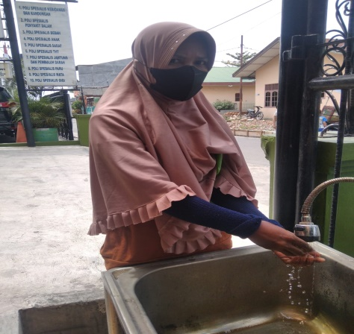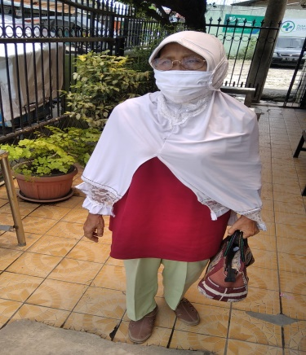 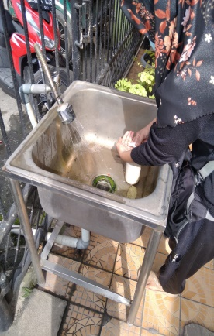

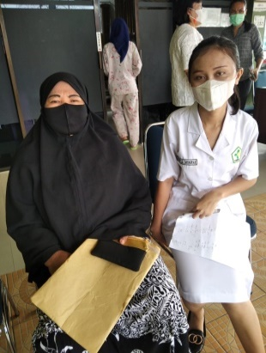 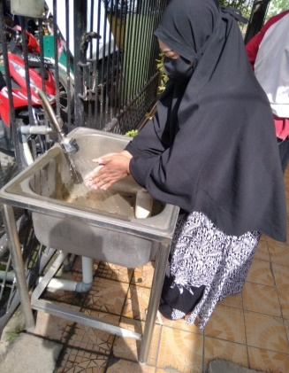 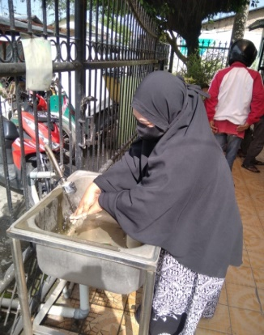

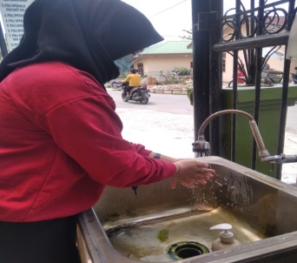 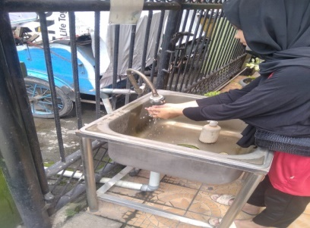 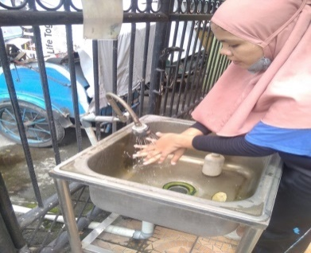

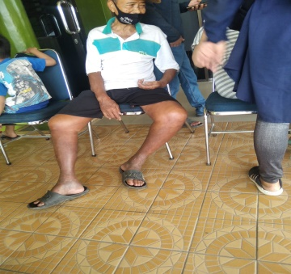 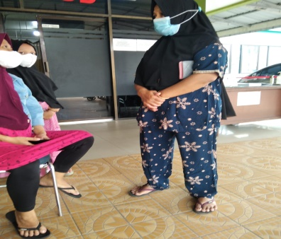 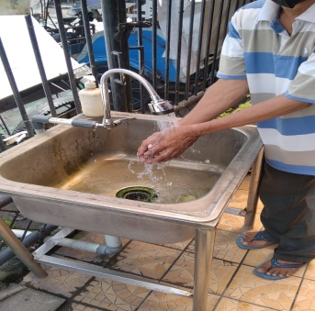

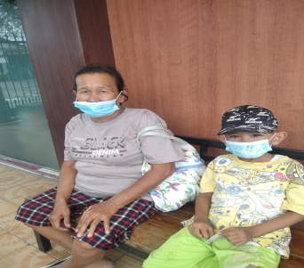 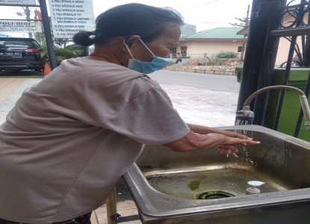 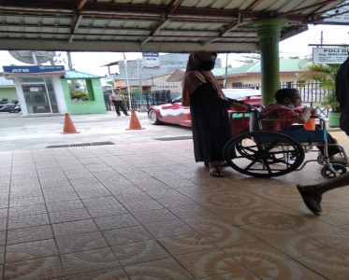 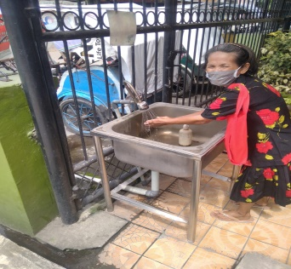 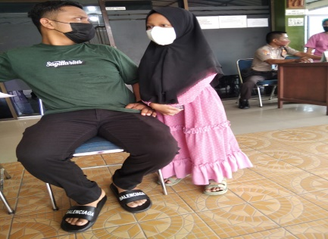 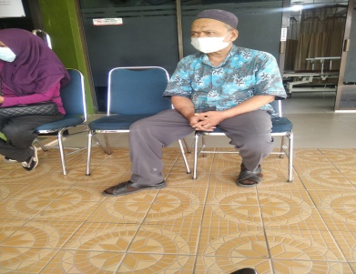

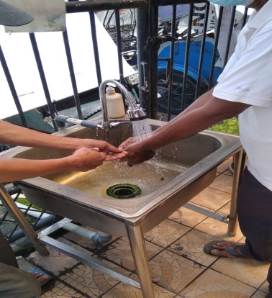 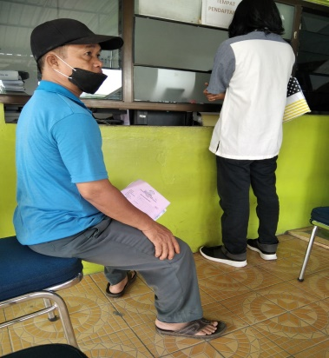 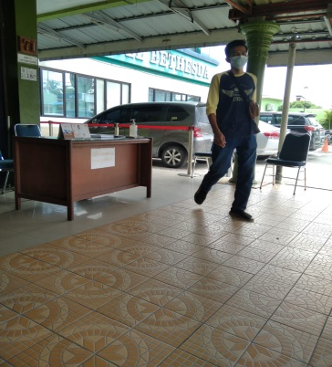

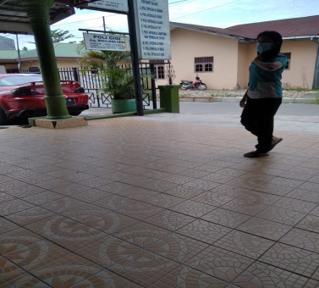 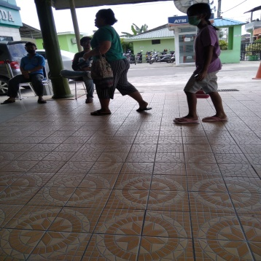 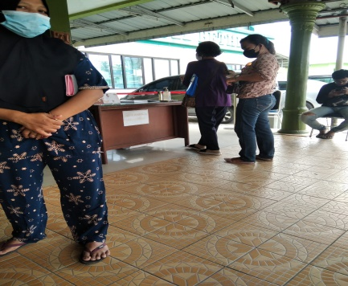

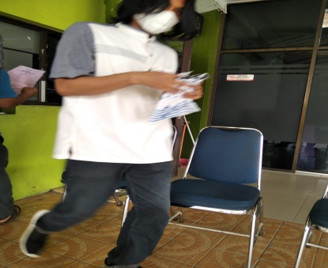 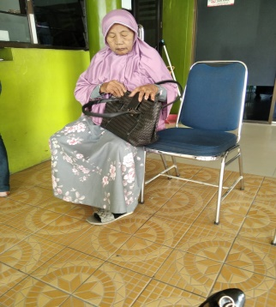 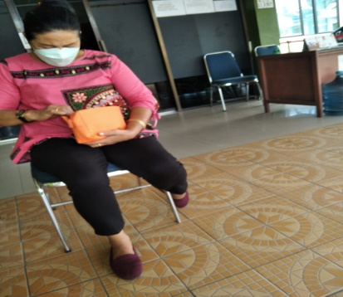

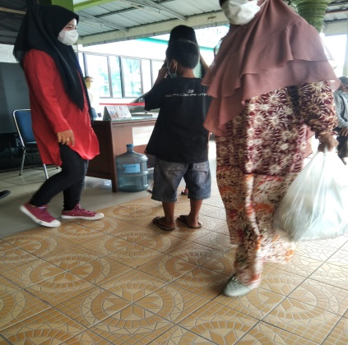 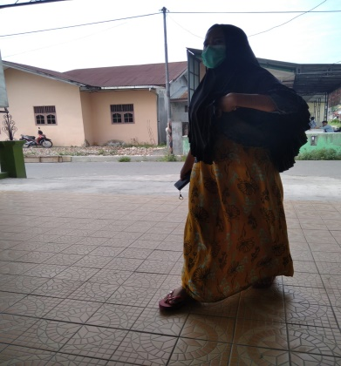 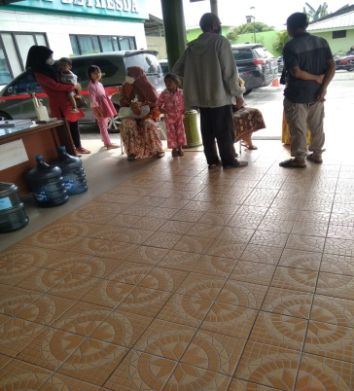

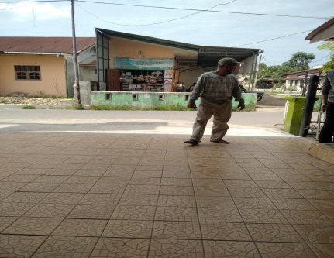 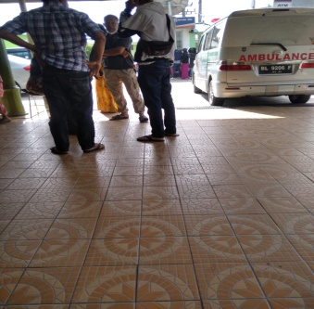 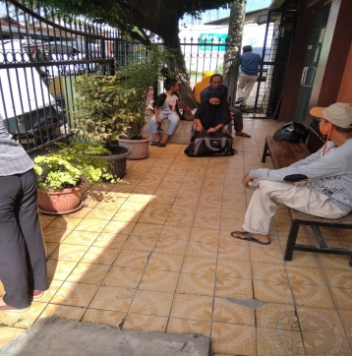

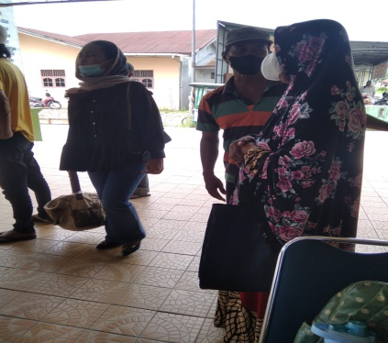 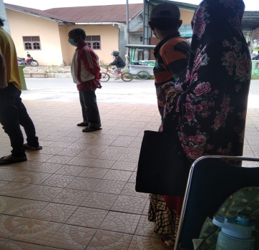 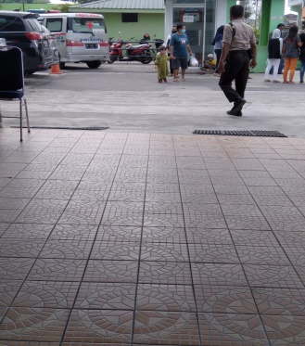

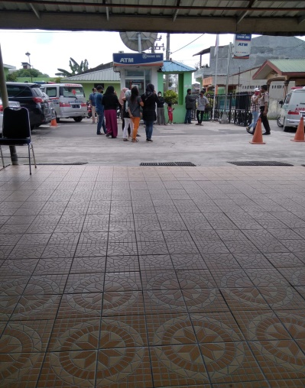 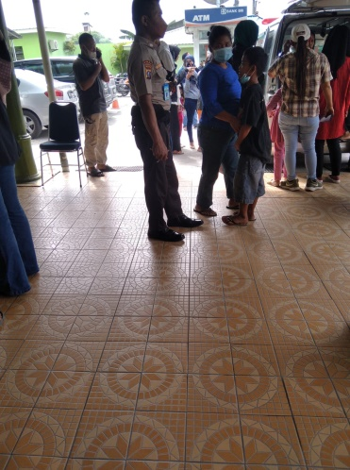 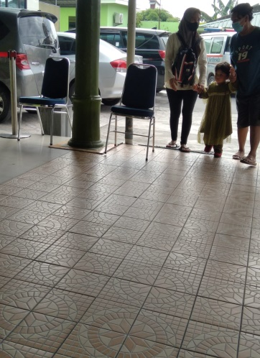

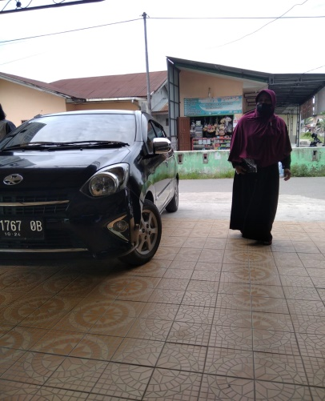 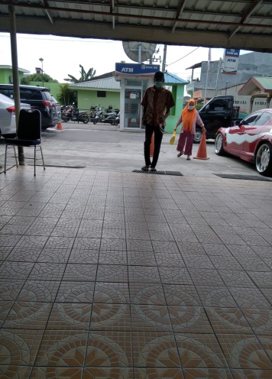 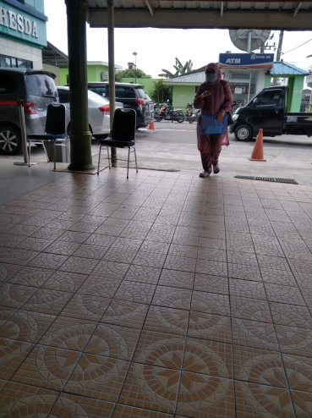

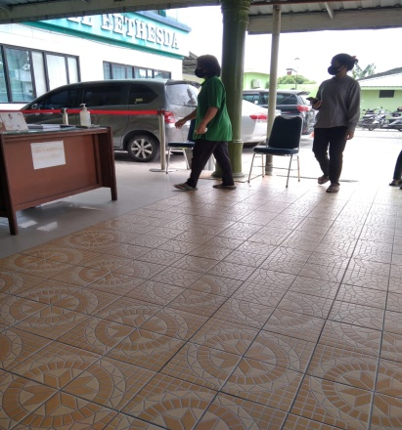 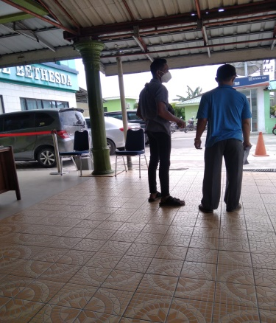 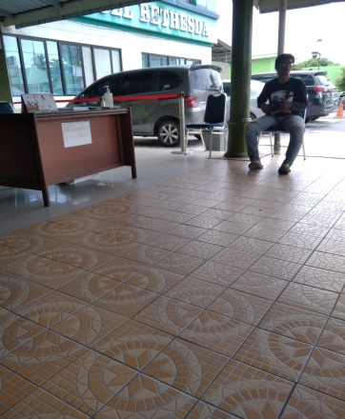

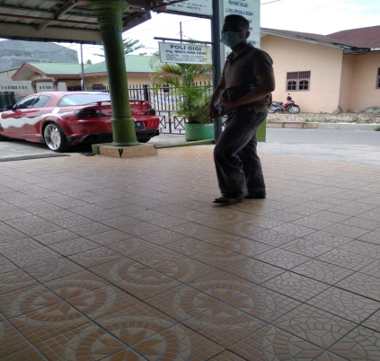 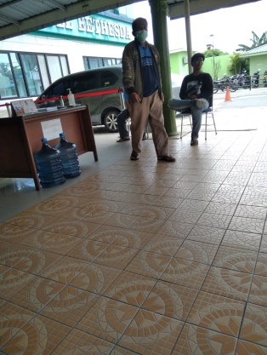 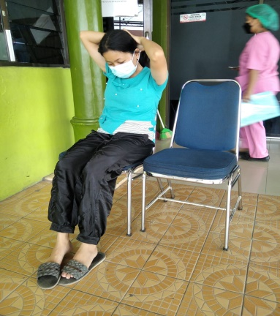

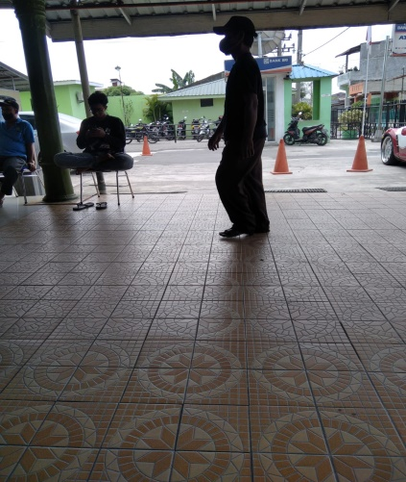 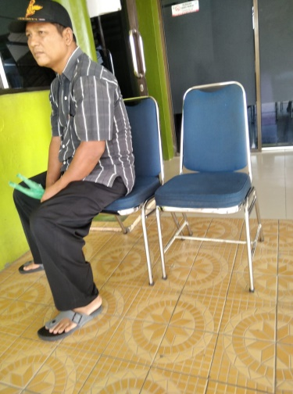 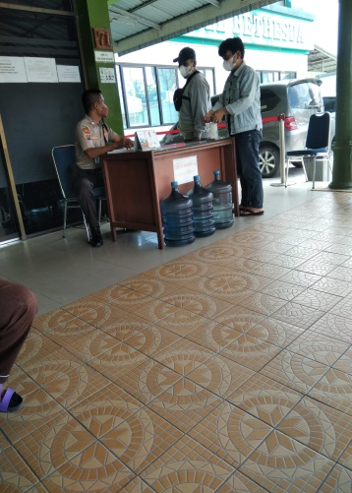

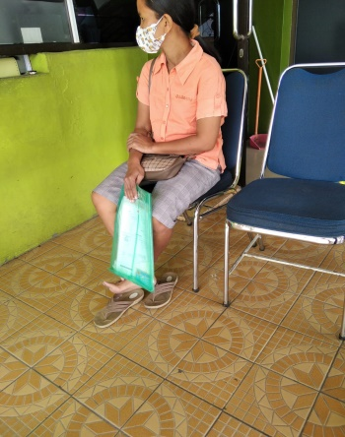 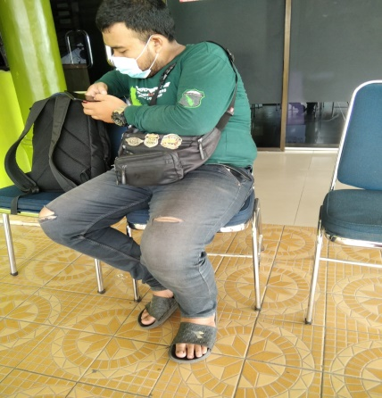 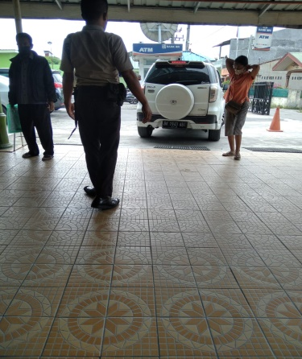

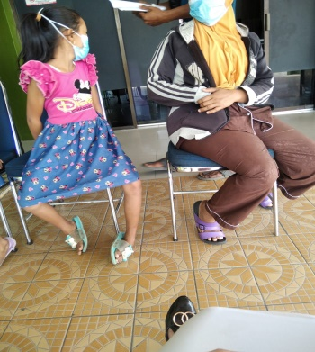 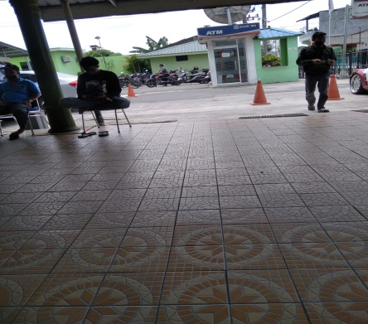 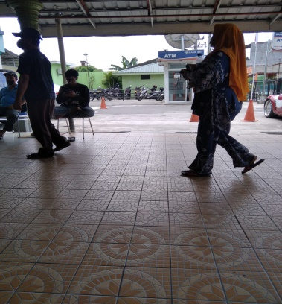

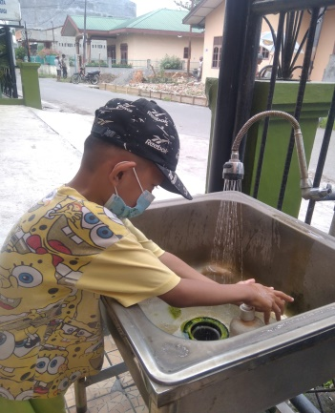 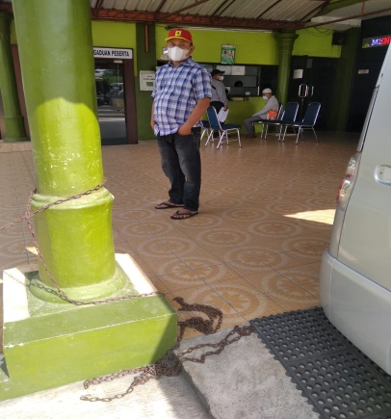 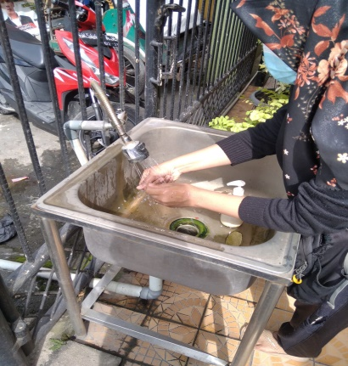

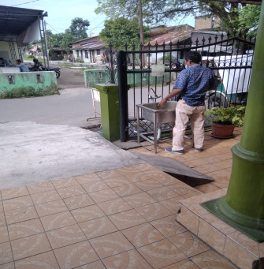 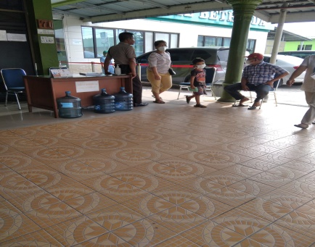 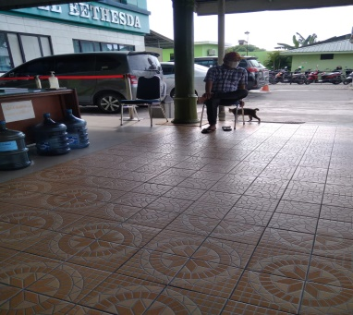

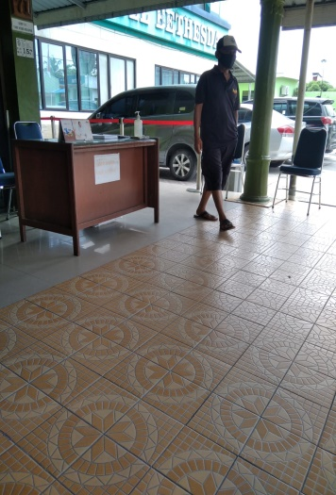 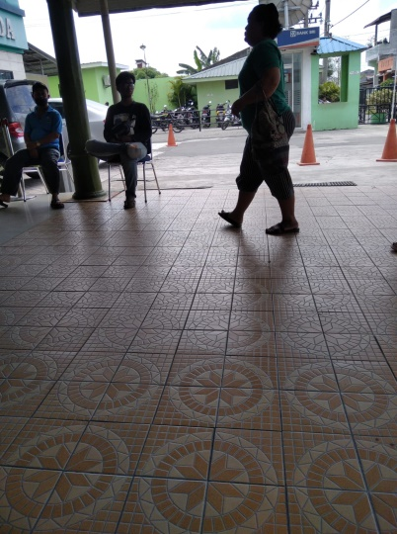 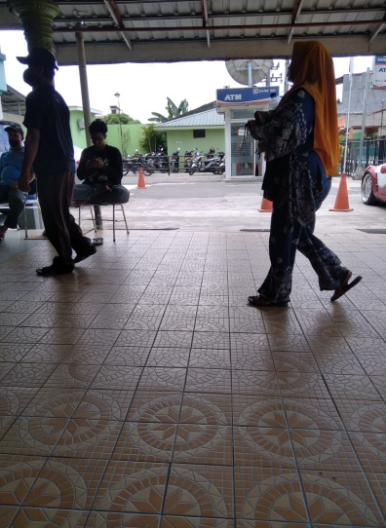

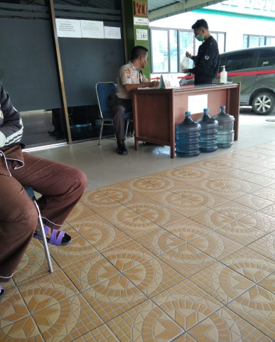 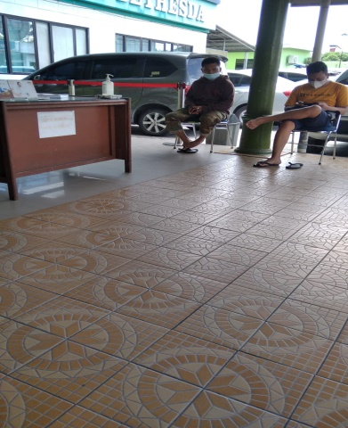 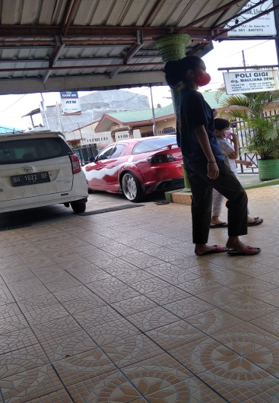

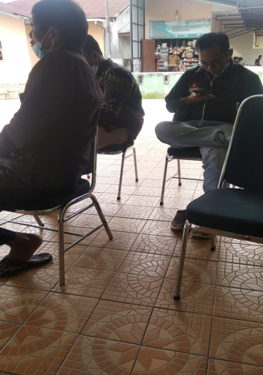 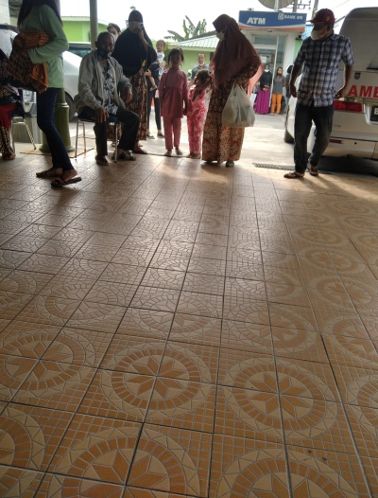 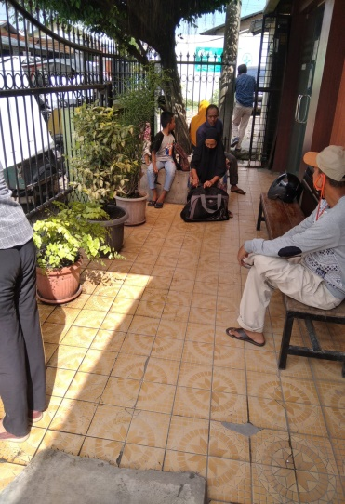

**Lampiran 4**

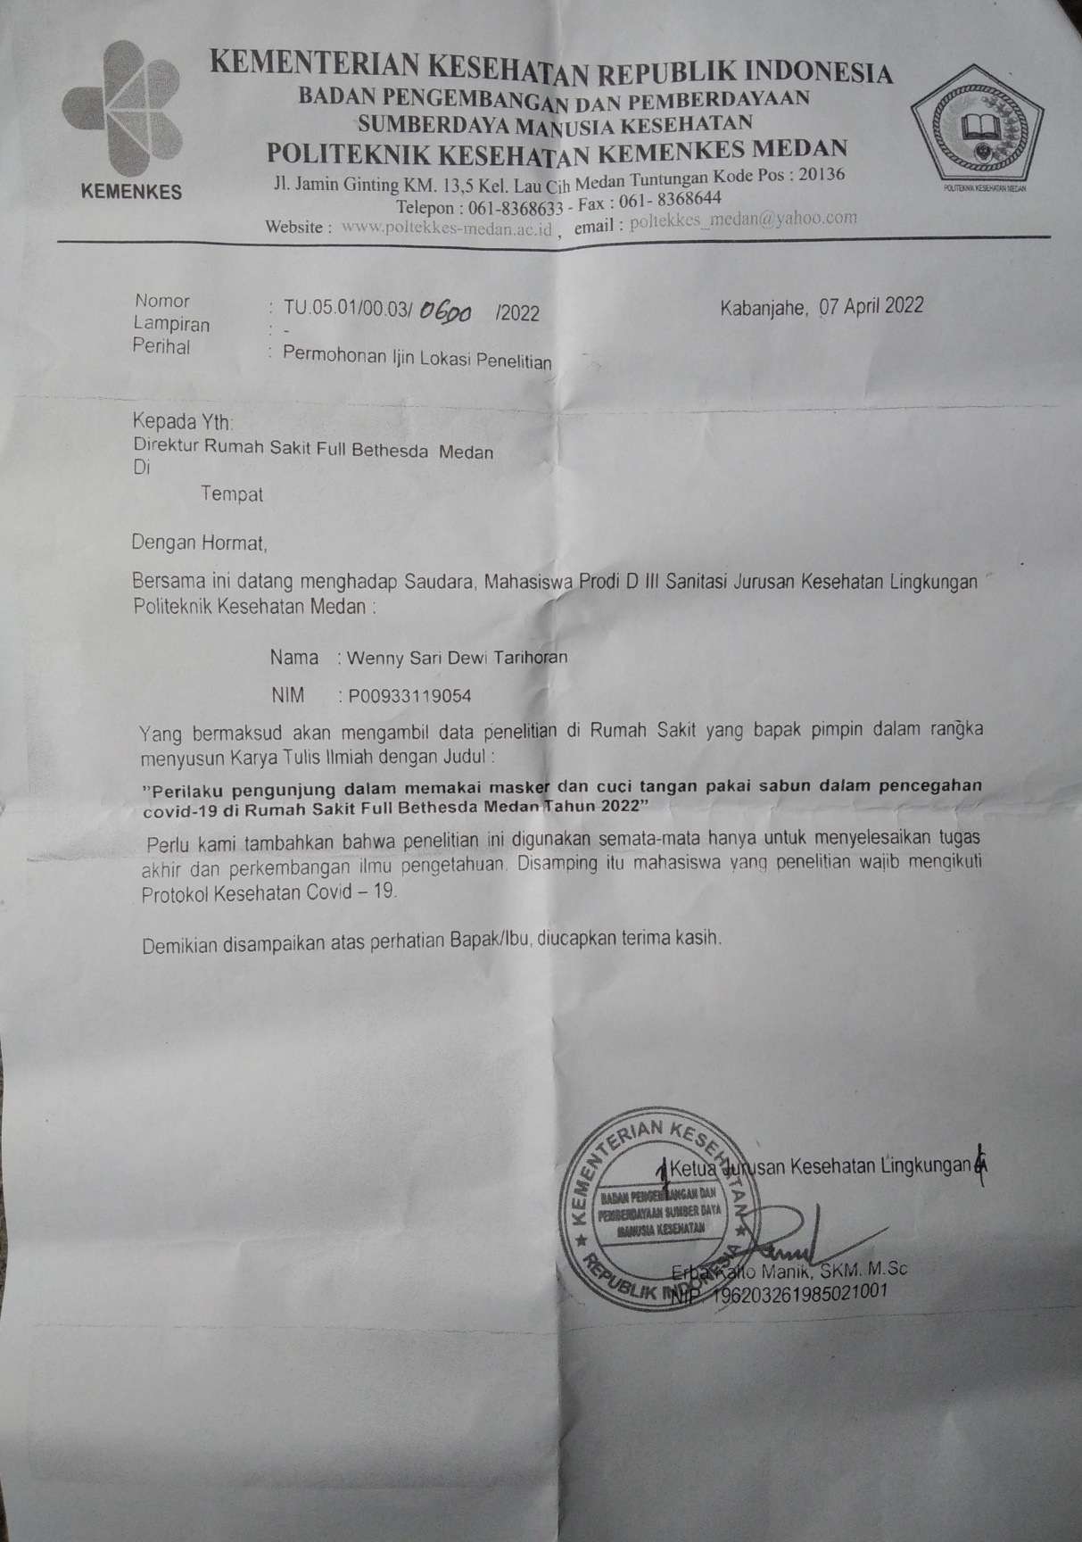

**Lampiran 5**

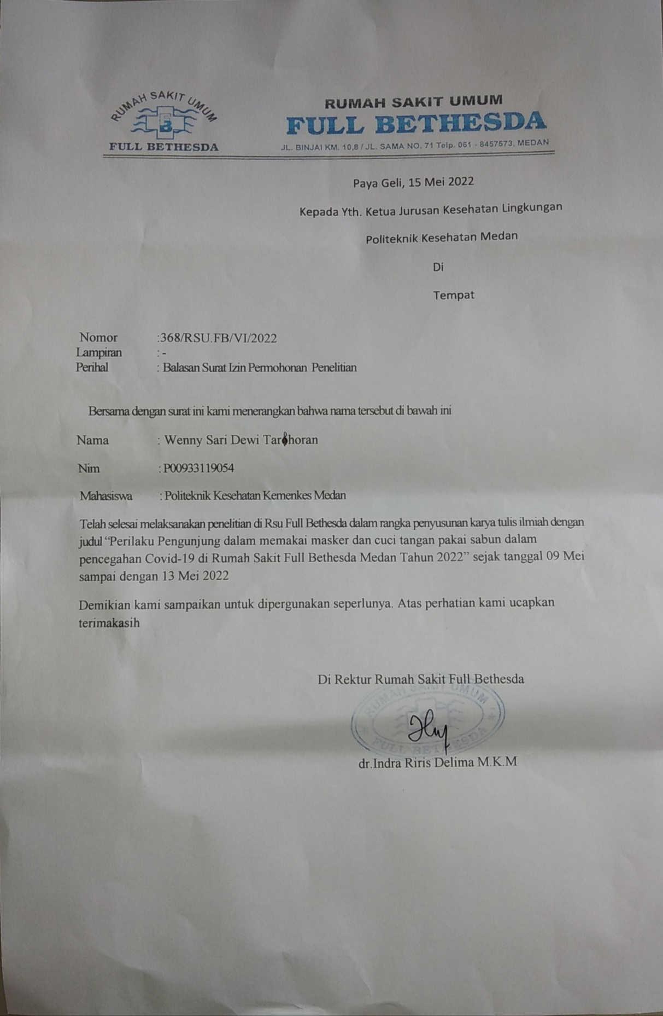

**Lampiran 6**

**KUISONER PENELITIAN MEMAKAI MASKER DAN CUCI TANGAN PAKAI SABUN**

**NAMA :**

**UMUR :**

**PENDIDIKAN :**

1. **PERILAKU MEMAKAI MASKER**
2. Apakah Saudara tahu tentang dampak dari tentang memakai masker?
3. Ya
4. Tidak
5. Apakah dengan memakai masker dapat cegah Covid-19?
6. Ya
7. Tidak
8. Apakah Saudara menerapkan perilaku tentang memakai masker?
9. Ya
10. Tidak
11. Apakah Saudara mengganti masker pada saat berada di Rumah Sakit?
12. Ya
13. Tidak
14. **PERILAKU TIDAK MEMAKAI MASKER**
15. Alasan Saudara tidak memakai masker?
16. Tidak Aman
17. Lupa
18. Mengganggap Covid-19 Tidak Berbahaya
19. **PERILAKU CUCI TANGAN PAKAI SABUN**
20. Apakah Saudara cuci tangan pakai sabun?
21. Ya
22. Tidak
23. Apakah Saudara cuci tangan hanya sekedar basahi tangan dengan air ?
24. Ya
25. Tidak
26. Apakah Saudara melakukan cuci tangan dengan langkah “Basahi tangan, lalu gosok sabun pada telapak tangan”?
27. Ya
28. Tidak
29. Apakah Saudara melakukan cuci tangan dengan langkah “Usapkan dan gosok kedua telapak tangan dengan sabun”?
30. Ya
31. Tidak
32. Apakah Saudara melakukan cuci tangan dengan langkah “Gosok kedua punggung tangan secara bergantian”?
33. Ya
34. Tidak
35. Apakah Saudara melakukan cuci tangan dengan langkah “Gosok sela-sela jari tangan hingga bersih”?
36. Ya
37. Tidak
38. Apakah Saudara melakukan cuci tangan dengan langkah “Bersihkan ujung jari secara bergantian dengan posisi saling mengunci”?
39. Ya
40. Tidak
41. Apakah Saudara melakukan cuci tangan dengan langkah “Gosok dan putar ibu jari secara bergantian”?
42. Ya
43. Tidak
44. Apakah Saudara melakukan cuci tangan dengan langkah “Letakkan ujung jari ke telapak tangan kemudian gosok secara perlahan. Bilas dengan air bersih dan keringkan”?
45. Ya
46. Tidak
47. **PERILAKU TIDAK CUCI TANGAN PAKAI SABUN**
48. Alasan Saudara tidak cuci tangan pakai sabun?
49. Merasa Tidak Praktis
50. Membutuhkan Waktu Yang Lama
51. Merasa Tidak Perlu Karena Tangan Bersih

**Lampiran 7**

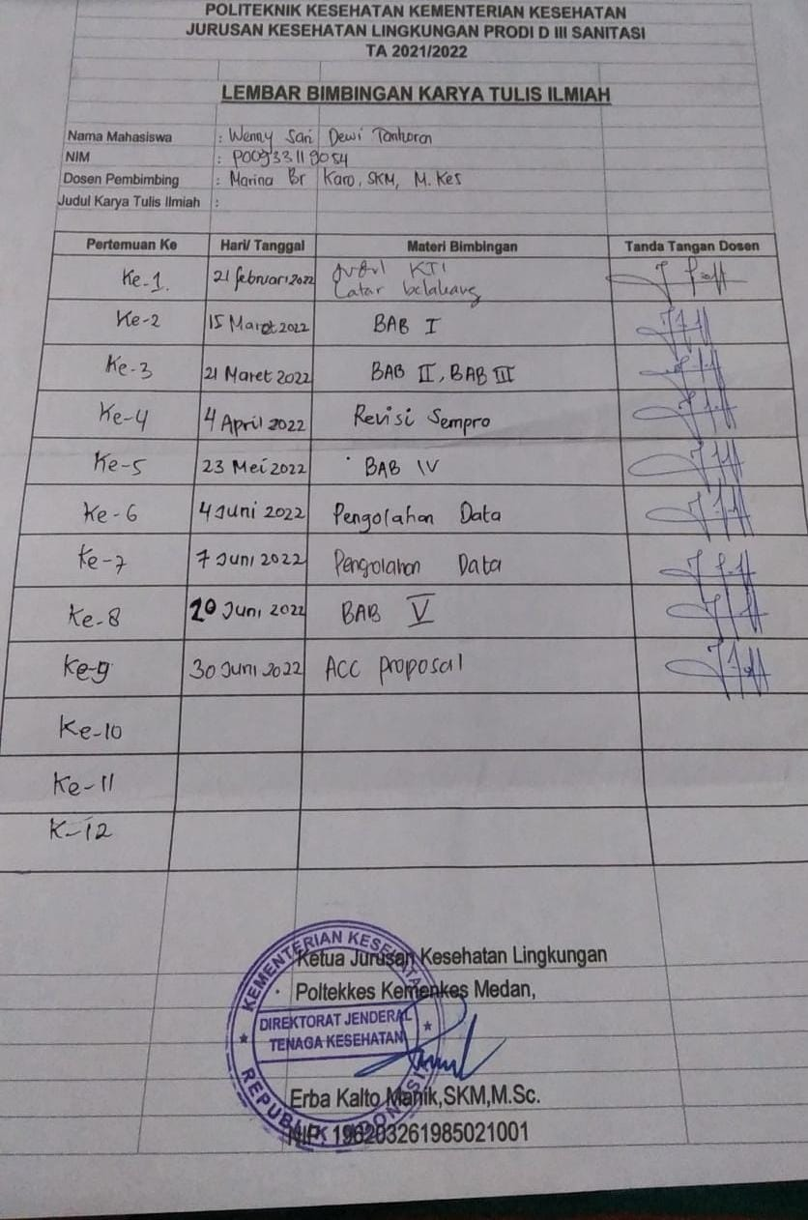

**Lampiran 8**

